Mémoire technique

|  |
| --- |
| GROUPE ADP – FOURNITURE, MISE EN ŒUVRE ET MAINTENANCE D'UN LOGICIEL DE GESTION DES OUVRAGES D'ART |

Contenu

[Chapitre 1. Présentation de la société 3](#_Toc93072510)

[1.1 Présentation de la société 3](#_Toc93072511)

[1.2 Personnes à contacter 3](#_Toc93072512)

[Chapitre 2. Expérience professionnelle 3](#_Toc93072513)

[2.1 Expérience en tant que principal contractant 3](#_Toc93072516)

[2.2 Sites de référence 3](#_Toc93072517)

[2.3 Références récentes OASIS-OKAPI & SaaS 4](#_Toc93072518)

[2.4 Références 4](#_Toc93072519)

[Chapitre 3. Description de la solution 5](#_Toc93072520)

[3.1 Vue d’ensemble 5](#_Toc93072523)

[3.2 Architecture technique 5](#_Toc93072524)

[3.3 Description de la solution fonctionnelle 6](#_Toc93072525)

[3.3.1 Processus "Création d'un ouvrage" 6](#_Toc93072532)

[3.3.2 Processus "Planifier et gérer les inspections" 17](#_Toc93072533)

[3.3.3 Processus "Paramétrer et réaliser une inspection détaillée d'un OA" 20](#_Toc93072536)

[3.3.4 Processus "Contrôle annuel d'une partie du patrimoine" 24](#_Toc93072537)

[3.3.5 Processus "Création et mise à jour des désordres et actions de maintenance" 28](#_Toc93072538)

[3.3.6 Processus "Bâtir un plan de maintenance" 34](#_Toc93072539)

[3.3.7 Processus "Gérer une action de maintenance" 37](#_Toc93072541)

[3.3.8 Processus "Indice d'état des Ouvrages (note IQOA)" 37](#_Toc93072543)

[3.3.9 Techniques télévisuelles 38](#_Toc93072544)

[3.3.10 Reporting 38](#_Toc93072545)

[3.3.11 Synthèse de la couverture du périmètre 45](#_Toc93072546)

[3.4 Développements spécifiques 45](#_Toc93072547)

[3.5 Interfaces 45](#_Toc93072548)

[3.6 Impact de la solution proposée sur les systèmes existants 46](#_Toc93072549)

[3.7 Reprise et initialisation des données 46](#_Toc93072550)

[3.8 Risques 47](#_Toc93072551)

[3.9 Niveau de service 47](#_Toc93072552)

[3.10 Protection des données à caractère personnel (RGPD) 47](#_Toc93072553)

[3.11 Archivage / suppression / anonymisation 47](#_Toc93072554)

[3.12 Sécurité 47](#_Toc93072555)

[3.13 Gestion des droits, traçabilité 48](#_Toc93072556)

[Chapitre 4. Planning 49](#_Toc93072557)

[Chapitre 5. Prestations 50](#_Toc93072558)

[5.1 Abonnement 50](#_Toc93072563)

[5.2 Installation et assistance technique 50](#_Toc93072564)

[5.3 Conception 50](#_Toc93072565)

[5.4 Mise en œuvre 50](#_Toc93072566)

[5.5 Transferts fonctionnel et technique des compétences 51](#_Toc93072567)

[5.6 Reprise et initialisation des données 51](#_Toc93072575)

[5.7 Assistance à la VABF (Vérification d’Aptitude au Bon Fonctionnement) 54](#_Toc93072576)

[5.8 Formation des utilisateurs 55](#_Toc93072577)

[5.8.1 Idées générales sur la formation 55](#_Toc93072581)

[5.8.2 Modules de formation 55](#_Toc93072582)

[5.8.3 Programmes de formation 55](#_Toc93072583)

[5.8.4 La documentation 56](#_Toc93072584)

[5.9 Assistance à la mise en production 56](#_Toc93072585)

[5.10 Assistance au déploiement 56](#_Toc93072586)

[5.11 Assistance à la VSR 57](#_Toc93072587)

[5.12 Maintenance 57](#_Toc93072588)

[5.13 Hébergement 57](#_Toc93072589)

[5.14 Support utilisateur 58](#_Toc93072590)

[5.15 Réversibilité des données 58](#_Toc93072591)

[Chapitre 6. Organisation du projet 58](#_Toc93072592)

[6.1 Effectifs et ressources Projet 58](#_Toc93072595)

[6.1.1 Effectif moyen annuel 58](#_Toc93072598)

[6.1.2 Effectif et moyens techniques associés au projet 59](#_Toc93072599)

[6.1.3 Expérience professionnelle des collaborateurs réalisant les prestations 60](#_Toc93072600)

[6.2 Qualité 61](#_Toc93072601)

[6.2.1 Points clés du plan qualité 61](#_Toc93072603)

[6.2.2 Certifications 61](#_Toc93072604)

[6.2.3 Validation des documents 61](#_Toc93072605)

[6.2.4 Indicateurs qualité 61](#_Toc93072606)

[6.2.5 Revue qualité 61](#_Toc93072607)

[6.2.6 Conformité des exigences 62](#_Toc93072608)

[Chapitre 7. Exigences Sécurité pour l’externalisation 62](#_Toc93072609)

[7.1 Sécurité logique 62](#_Toc93072610)

[7.2 Sécurité physique 62](#_Toc93072611)

[7.3 Périmètre de sécurité physique 62](#_Toc93072612)

[7.4 Contrôle physique des accès 62](#_Toc93072613)

[7.5 Sécurité liée à l’exploitation 62](#_Toc93072614)

[7.6 Sécurité réseau 62](#_Toc93072615)

[7.7 Sous-traitance 63](#_Toc93072616)

[7.8 Gestion des crises liées à la sécurité de l’information 63](#_Toc93072617)

[Chapitre 8. Informations complémentaires 63](#_Toc93072618)

# Présentation de la société

* 1. Présentation de la société

Depuis 1991, année de sa création, TWS développe et commercialise des solutions logicielles pour organiser et optimiser la gestion des actifs dans le secteur de la route et de l’aménagement du territoire :

Utilisé depuis de nombreuses années par des sociétés d’ingénierie routière, entreprises routières, gestionnaires de patrimoine chaussées, **ERASMUS** est un système expert pour le diagnostic et la réhabilitation des chaussées qui rassemble le savoir-faire des meilleurs spécialistes.

**OASIS** s’adresse au gestionnaire d’un patrimoine d’ouvrages qui souhaite pérenniser leur connaissance, organiser leur surveillance pour contrôler l’évolution de leur état et ainsi prévenir les risques et aléas, gérer les projets de travaux visant leur modernisation et leur entretien. **OKAPI** pour mettre à disposition des inspecteurs internes et externes mandatés par le gestionnaire un système dédié pour réaliser leurs visites sur le terrain avec une grande efficacité.

**Système pour la gestion des routes, TWS-Routes** s’adresse aux gestionnaires de réseaux routiers qui souhaitent pérenniser la connaissance de leurs routes, interpréter leurs auscultations, contrôler l’évolution de leur état et programmer les travaux visant leur modernisation et leur entretien

Du fait de son savoir-faire en matière d’ingénierie routière, TWS intervient également sur des missions d'études et de mise en œuvre de systèmes d’aide à la décision.

* 1. Personnes à contacter
* **Valérie CAMBERT**
* Assistante de direction & documentation des logiciels
* Adresse : Europarc de Pichaury Bât. C7 – B.P. 30211 – 13796 AIX-EN-PROVENCE Cedex 3
* Tél. 04 42 39 91 99
* Adresse mail : valerie.cambert@twssa.com
* **Frédéric ALLEZ**
* Président de la société TWS
* Adresse : Europarc de Pichaury Bât. C7 – B.P. 30211 – 13796 AIX-EN-PROVENCE Cedex 3
* Tél. 04 42 39 91 99
* Adresse mail : frederic.allez@twssa.com

# Expérience professionnelle

2. 1. Expérience en tant que principal contractant

* CNR : 180 utilisateurs, 11 domaines,15 984 infrastructures, intégration avec les systèmes tiers : GMAO et SIG
* ESCOTA : 40 utilisateurs, 14 domaines, 9 623 infrastructures
  1. Sites de référence

1. Compagnie Nationale du Rhône, Bruno DIAZ – DSI – 06.30.71.22.69,
2. ESCOTA-VINCI, Nicolas ESCANDE – DMO – 06.73.41.24.13 ; David CHEMLA -DTE – 06 72 76 81 84
3. Conseil Départemental des Hautes-Alpes – Clémentine BOYER – 04.92.40.38.62
   1. Références récentes OASIS-OKAPI & SaaS
4. Année 2021 : VINCI-ESCOTA, David CHEMLA – Abonnement OASIS-OKAPI et services associés → 32 346,54 €
5. Année 2021 : Compagnie Nationale du Rhône, Bruno DIAZ – OASIS-OKAPI et services associés → 35 928,00 €
6. Année 2021 : Voies Navigables de France, Jean-Jacques WILLAEY – OASIS-OKAPI et services associés → 10 840,67 €
7. Année 2021 : CD 05, Clémentine BOYER – Abonnement OASIS-OKAPI et services associés → 10 198, 26 €
8. Année 2021 : CD 18, Claire NOEL – Abonnement OASIS-OKAPI et services associés → 6 659,97 €
   1. Références

Département de l’Aisne, Département des Ardennes, Syndicat Mixte d'Aménagement de l'Arve et de ses Abords, MTPTC HAÏTI (Ministère des Travaux Publics, Transports et Communications), Département de l’Aube, BOAS, République de Bosnie-Herzégovine, Département des Bouches-du-Rhône, Département du Calvados, Département du Cher, COLAS, COFIROUTE, Compagnie Nationale du Rhône, Département de la Corrèze, Communauté de Corse, Laboratoire Départemental du Doubs, Laboratoire Départemental de la Drôme, EGIS, VINCI-ESCOTA, Département de l’Essonne, République Fédérale d’Ethiopie, Département de l’Eure, Département d’Eure-et-Loir, Société Française du Tunnel Routier du Fréjus, République du Ghana, GINGER CEBTP, Routes de Guadeloupe, Département des Hautes-Alpes, Département de Haute-Marne, Département de Haute-Savoie, Département de Haute-Vienne, Département de l’Hérault, IOA, Département de la Manche, Métropole Aix-Marseille-Provence, Département de la Martinique, CEREMA, Département de la Meuse, Autoroute du Tunnel du Mont-Blanc, Montpellier Méditerranée Métropole, Ville de Nîmes, Département du Nord, LBTP Nouvelle-Calédonie, Province Nord Nouvelle-Calédonie, Province Sud Nouvelle-Calédonie, OPENLY, Département du Pas-de-Calais, PMM Conseil, Département des Pyrénées-Orientales, Département de La Réunion, Région de La Réunion, SANEF, Département de Seine-Maritime, Département de la Somme, Département de Tarn-et-Garonne, Technologies Nouvelles, Laboratoire Départemental de Vaucluse, NextRoad, Département de la Vienne, Voies Navigables de France, Ville de Montluçon, Ville de Nîmes, …

# Description de la solution

2. 1. Vue d’ensemble

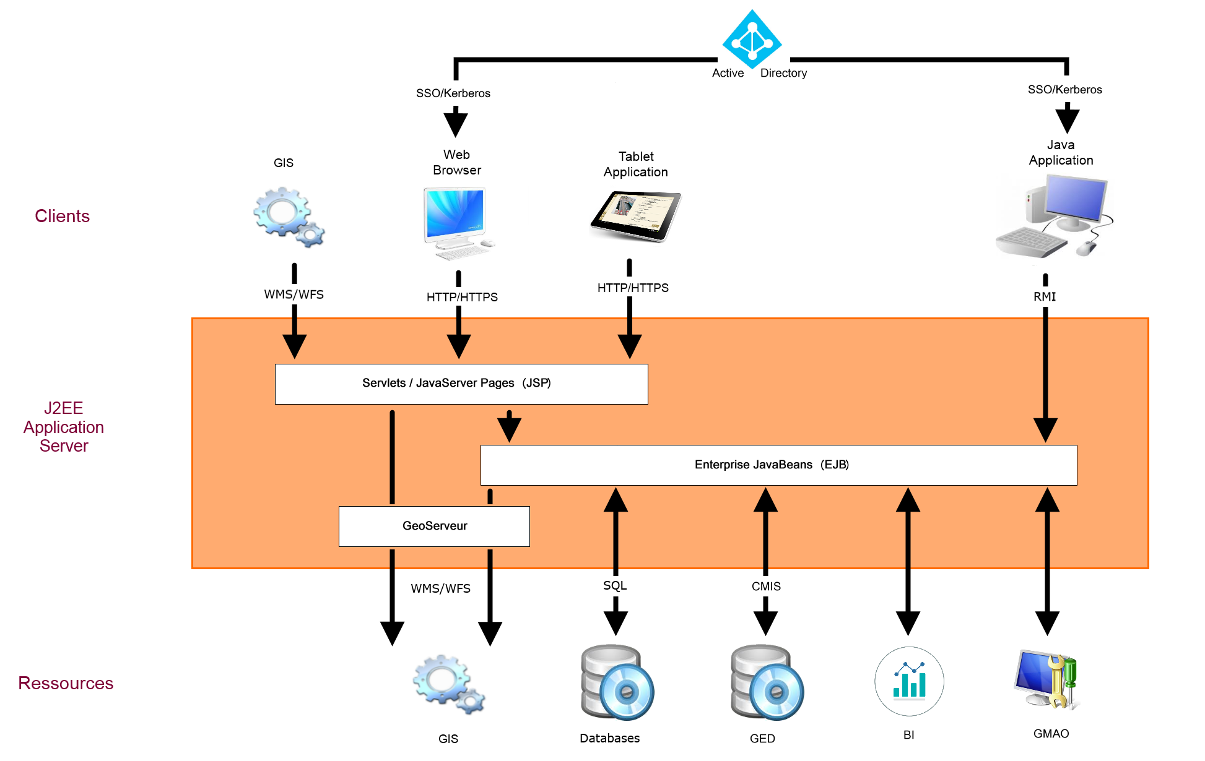

Schéma général de fonctionnement de l’ensemble du système OASIS-OKAPI

* 1. Architecture technique

Les prérequis techniques et l’architecture logicielle mise en œuvre de la solution logicielle OASIS-OKAPI sont les suivants:

* Clients :
  + **Le composant OASIS-WEB.** Ce client accède au serveur via HTTP ou HTTPS (sousréserve d’un certificat SSL sur le serveur OASIS), et fonctionne :
    - Sur un poste de travail Windows (OASIS-WEB) avec le navigateur Firefox (conseillé) ou Chrome ou Internet Explorer 11 ou Edge.
  + **Les outils de backoffice.** (OASIS-DT, OASIS-Paramétrage, OASIS-Admin). Ces clientsfonctionnent avec Java 8 et accèdent au serveur via le réseau INTRANET. Caractéristiques techniques conseillées pour les postes clients : Windows 10 avec 8 Go de RAM.
  + **Le composant OKAPI.** Il fonctionne en mode asynchrone et synchrone sur unetablette sous ANDROID 5.0 et suivantes de type Samsung Galaxy Pro 10.1' (compatible Ethernet) avec un adaptateur Ethernet, ou tablette durcie Samsung Galaxy Tab Active (SM-T365) ou Tab Active 2 (SM-T395) - écran de 8 pouces.
* Serveurs :
  + **Serveur applicatif OASIS.** Le système fonctionne avec la machine virtuelle Java JDK 8 embarqué. Caractéristiques techniques conseillées pour le serveur OASIS : 8 Go de RAM, Processeur QuadCore, Espace disque disponible pour l'application 5 Go, Espace disque pour les données multimédia (photos, plans, documents, etc.) entre 50 et 100 Mo par ouvrage. OS : Linux (conseillé) Red-Hat/CentOS à partir de la version 7, Debian à partir de la version 8 ou Windows Server > 2012.
  + **SGBD.** Le système fonctionne avec PostGreSQL à partir de 9.6 ou ORACLE à partir de 11.
  + **GED.** Le système peut se connecter à une GED via le protocole CMIS ou des API REST. OASIS embarque par défaut d’une GED Alfresco Community.
  + **Serveur Cartographique.** Le système fonctionne avec les serveurs web cartographiquessupportant le protocole WFS/WMS de la directive européenne INSPIRE. OASIS embarque un GeoServer.
  1. Description de la solution fonctionnelle

3. 3. 1. Processus "Création d'un ouvrage"

**Inventaire :** Plusieurs modèles concurrents sont disponibles pour la création d’ouvrage. La première avec les structures génériques. La seconde avec les modèles d’objet. La troisième avec les modèles EXCEL. C’est au vu de la structure des données à reprendre que seront choisis le ou les modèles à utiliser pour la reprise de celles-ci.

**Etat global (indices IQOA, S, …) :** La notation des ouvrages, des composants (éléments), des désordres comprend deux dimensions : une note principale 1, 2, 2E, 3, 3U, NE et une note sécurité S, vide.

**Localisation :** Elle est définie par une géométrie WKT (point, ligne, surface, …) et des coordonnées PR+ABS associées au référentiel routier disponible dans le SIG et exprimé dans un flux WFS ou un fichier SHP.

**Description :** Dimension, date de construction ou de réfection, réhabilitation, matériaux, coût, entreprise, …, les données générales de l’ouvrage sont éditées dans l’onglet Panneau général de l’ouvrage.

**Découpage en éléments constitutifs :** Les ponts sont constitués d’éléments structurels (Tablier, Pile, Culée, Cadre, Buse, Voûte, Mur de Culée, Tympan, …) et d’équipements (étanchéité, chaussée, appareils d’appui, dispositifs de retenue, corniches, …).

**Photos :** Chaque ouvrage est l’objet de plusieurs dizaines de photos dans le cadre des inspections dont ils sont les objets. Elles sont associées à l’ouvrage, à ses éléments ou à ses désordres dans la GED.

**Données d’archives :** Les plans, les essais, (actualités,) DOE (dossier des ouvrages excéutés), … sont rangés dans la GED et accessibles à partir d’une interface dédiée centrée sur les ouvrages.

**Cycles de surveillance** (type et fréquence des inspections) : Les ouvrages sont les objets d’inspections détaillées (période 3, 6, 9 selon l’état de l’ouvrage), de visites d’évaluation (période 3 sauf si inspection détaillée) et visites annuelles (période 1 sauf si ID ou VE).

**Listes des désordres et des actions :** Les désordres (composants défectueux) et les défauts « sont relevés et suivis dans le cadre des inspections selon une méthode exprimée dans des plans de visite calculés dynamiquement sur chaque ouvrage à partir de modèles. Les désordres relevés sont résolus dans les actions curatives (correctives) de maintenance. Les actions préventives comprennent les actions de renouvellement des éléments avant la fin de leur durée de vie et les actions d’entretien courant (nettoyage, …).

| **Action** | **Qui ?** | **Commentaires** |
| --- | --- | --- |
| Recherche documentaire | Labo | Les recherches documentaires sont effectuées sur la sélection courante d’Infrastructure ; les résultats obtenus sont affichés dans l’interface Documents par année. |
| Schéma de fonctionnement de l’interface Documents par année. Elle offre un accès direct aux documents attachés aux inspections. | | |
| Classement documents de sources externes | Labo | *Les fichiers divers (PDF, DWG, jpg, doc, xls, …) d'environ 30 Go (volume appelé à augmenter d'autant plus rapidement que se développera l'usage des méthodes télévisuelles, modèles 3D, etc. ; augmentation de 50 à 100 Go certaines années ; pour atteindre un volume estimé à 500 G0 dans les cinq années à venir)* sont intégrés dans le composant GED  ALFRESCO (protocole de communication CMIS).    Affichage dans l’interface Documents des documents intégrés dans la GED Alfresco. Lors de leur intégration, les documents se voient attribuer un ID Alfresco affiché dans la colonne éponyme.  En vue de son classement et de sa recherche, chaque document se voit attribuer plusieurs tags pris dans une liste prédéfinie (par exemple (VNF) : action\_curative, action\_preventive, appareil\_appui, bajoyer, barrage, contrôle\_annuel, corniche, culée, definition\_travaux, digue, dispositif\_retenue, drone, etancheite, inspection\_detaillee, joint\_chaussee, photo, pile, plan, plan\_releve\_defaut, rapport\_inspection, schema, signalisation, tablier, terre\_plein, visite\_evaluation, vta, vtoo, vue\_arerienne, vue\_elevation, vue\_en\_plan).  Cette attribution est réalisée par lot depuis l’interface Documents et fe çon complémentaire depuis les 4 onglets (Photos, Plans, Documents, Schémas).    Affectation par lot du tag « culee » à un ensemble de documents associés à des éléments de Catégorie Culée. |
|  |  |  |
| Intégration de données | Labo | → Monitoring  Il est proposé de réaliser l’intégration des données issues du monitoring des ouvrages est réalisée via des flux WFS …  → Photogrammétrie, Orthophotos  Les orthophotos, par exemple les photos géoréférencées associées aux inspections réalisées par drone, sont intégrées dans le composant GEOSERVER et rendues disponibles via WMS.  Une image contenant carte  Description générée automatiquement  Visite par drone d’une section fluviale VNF Nord-Pas-de-Calais |
| Description de l'ouvrage (paramètres principaux : dimensions, date de construction, localisation, historique, type, …) | Labo | → Caractéristiques, photos, vidéos,    Les caractéristiques techniques et géométriques principales de l’ouvrage, sa date de construction, sa localisation, son type (structure) sont définies dans son onglet Panneau général.  → Photos, vidéos,    Les photos et les vidéos sont accessibles depuis l’onglet Photos de l’ouvrage. |
| Affectation des intervenants | Labo | → Moa, inspecteurs, exploitant, mainteneur, tiers parties (SANEF, département, SNCF, …), etc.  Les intervenants sont définis dans les champs orange du panneau général |
| Les informations relatives aux intervenants (Connvention, Constructeur, Gestionnaire, Propriétaire, Quartier) sont définis dans les champs orange du panneau général.    Les informations relatives aux inspecteurs sont accessibles via les tableaux Visite.  Une image contenant table  Description générée automatiquement  Ces informations sont également disponibles dans le tableau Administratif calculé sur la sélection courante d’ouvrages. | | |
|  | | |
| Décomposition de l'ouvrage en composants unitaires | Labo | → Appuis, tablier, murs en retour, dispositifs de retenue, appareils d'appuis, …  Les ponts sont décomposés en composants unitaires. On distingue les composants relatifs à leur structure (Tabliers, Piles, Culées, Cadres, Tubes, Voutes, Tympans, Murs des Culées) et ceux relatifs à leur équipements (appareils d’appui, dispositifs de retenue, joints de chaussée, chaussée, étanchéité, corniches, …). De même les autres ouvrages d’art.    La description de chacun des composants de l’ouvrage est accessible à patrtir de l’onglet ouvrage de celui-ci.    Exemple 1. Le mur culée aval    Exemple 2. La voute |
| Création des supports de relevé graphique | Labo | → Dessin sous Auto-Cad, Revit, ArcGis, … ou orthophotographie, modèles 3D, …  La création des supports de relevé graphique est réalisée avec les outils susvisés avec lesquels OASIS-OKAPI interopère.  Les supports ainsi créés sont associés à chaque ouvrage concerné via son onglet Plans ; ces supports seront ensuite emportés par les inspecteurs sur leur tablette. |
| Définition de fiches d'inspections | Labo | → Listing de questions sur les défaillances possibles selon les types de composants, matériaux, …  Pour chaque ouvrage, l’arborescence de ses désordres (composants défectueux) et de ses défauts possibles est calculée dynaniquement à partir de modèles prédéfinis exprimant une connaissance des défaillances possibles/attendues compte tenu de ses caractéristiques techniques (nature et matériau de chaque composant.  Les modèles utilisés pour le calcul des arborescence diffèrent pour chacun des 3 types (ID, VE, CA).  Une documentation en ligne est offerte pour les défaillances, notamment dans le cas des modèles IQOA.  Une image contenant texte  Description générée automatiquement  Défaut 183.1 Piquage, oxydation, feuilletage du catalogue IQOA Ponts |
| Affectation des supports (fiches et graphiques) aux composants | Labo | Les supports « fiche et graphique » sont préparés par paquet d’ouvrages et par type de visite (CA, VE, ID) par le Chargé d’opérations (COP) puis mis à leur disposition sur le serveur en vue de leur téléchargement. Pour chaque ouvrage,   * Une partie « fiche » pour la visite de chaque composant sous la forme d’un nœud dédié dans l’arborescence du plan de visite ;   Visite triennale pont (3).jpg  Nœud associé à un composant Pile dans un plan de visite IQOA   * Une partie « relevé graphique » sous la forme d’un fichier dédié à certains composants (par exemple, le tablier de l’ouvrage). |
|  | | |

| Connecté au réseau, sa tablette paramétrée avec l’adresse IP du serveur SAAS, l'inspecteur utilise le bouton de communication :     * pour télécharger les paquets de visites préparés à son intention |
| --- |
| Et, cette opération effectuée, reprend, en mode déconnecté, sa mission (fiches et graphiques) pour chacune des visites de chaque paquet.  Il choisit un paquet parmi ceux présents sur la tablette :  Screenshot_20210924-060919.png  OKAPI – Interface montrant l’ensemble des paquets présents sur la tablette |
| l’interface OKAPI est alors actualisée :    Interface OKAPI – Edition d’un paquet |
| Le cas échéant, affiche la page cartographie d’OKAPI pour contrôler l’avancement de sa mission  Screenshot_20210924-061225.png  Interface OKAPI – Page cartographie |
| Il choisit une visite particulière : |

| Et, s’il décide de commencer par l’édition des plans, clique sur le bouton d’édition des plans.    Avant de sélectionner l’une des sources parmi celles qui lui sont proposées  Liste des plans disponibles sur la tablette.png | | |
| --- | --- | --- |
| Et commencer l’édition du plan sélectionné avec l’application retenue parmi celles installées sur la tablette. | | |
| Cette opération effectuée, l’inspecteur peut télécharger sur le serveur SAAS la visite en cours et par là-même la sauvegarder sur celui-ci. | | |
| Avant de poursuivre avec l’édition du plan de visite.  9. Synthese notations et photos.png  Page édition d’un plan de visite | | |
| Affectation et paramétrage (fréquence, coûts, …) d'actions diverses. | Labo | → Inspections détaillées, visites d'évaluations, inspections ciblées, contrôles annuels, monitoring, auscultations diverses, mais aussi maintenance préventive, remplacement de joints et étanchéité, etc.  A chaque type d’action pour la surveillance (ID, VE, CA, …), est attachée une période et une méthode pour le calcul du coût.  De même pour les actions d’entretien spécialisé (remplacement des joints de chaussée, reprise d’étancheïté, …) |
| Synthèse de l'état de l'ouvrage (indice d'état, pathologies, actions à mener, …) | Labo | Les états des ouvrages et les actions à mener sont directement calculés à partir de l’analyse des dernières visites réalisées ; les résultats obtenus sont affichés dans le tableau Analyse Détaillée. |

* + 1. Processus "Planifier et gérer les inspections"

| **Action** | **Qui ?** | **Commentaires** |
| --- | --- | --- |
| Identifier et définir différents types d'inspections (détaillée, évaluation, annuelle, ciblée, …) | Labo | La fréquence annuelle par défaut (1/6) des ID est diminuée (1/9) lorsque l’ouvrage est en bon état (Note IQOA=1) et augmentée (1/3) lorsque l’ouvrage est en mauvais état (Note IQOA>=3). La modification des fréquences est réalisée par lot chaque année par l’administrateur manuellement afin de traiter les exceptions ; le cycle de surveillance de l’ouvrage est modifié en conséquence :    S’agissant des plans de visite à associer à chaque type de visite (ID, VE, CA), des propositions seront faites à l’équipe projet.  Par exemple,   * Inspection détaillée : PV centré sur les composants et permettant la notation individuelle de chacun,      * Visite d’évaluation : PV IQOA classique apportant la notation de certains composants et la connaissance de leurs désordres,      * Contrôle annuel : PV avec éléments et défauts PO-IQOA + suivi des défauts IQOA   Le relevé graphique est demandé sur les seules ID ; les supports graphiques sont embarqués dans l’inspection lors de la génération de celle-ci. |
| Affecter un statut à chaque type d'inspection | Labo | Cinq statuts sont proposés: Candidate (A planifier), Planifiée, En cours, Terminée, Validée.  Il est clair que la diffusion d’une Inspection validée (publication du rapport dans la GED) rend plus difficile la réversibilité de sa validation.  Un sixième statut sera ajouté : Clôturée (diffusée ; publiée dans la GED).    Affichage des statuts d’un lot de visites |
| Définir pour chaque ouvrage et type d'inspection, les contraintes et moyens nécessaires | Labo | Matériel utilisé (passerelle négative, …), conditions climatiques, personnel, contraintes d’accès, …, autant d’informations consignées sur la tablette dans le chapitre Conditions de la visite. Les matériels utilisés, les contraintes d’accès de l’inspection N sont reconduits par défaut dans l’inspection N+1. |
| Définir le planning pluriannuel | Labo | Le tableau Visites des années permet la vérification de l’unicité des visites sur un ouvrage sur une même année.  La condition d’unicité est vérifiée graphiquement ; il arrive qu’elle ne soit pas respectée, par exemple dans la cas d’une intervention exceptionnelle.    Tableau visites par année sur une sélection d’ouvrage |
| Attribuer à chaque inspection l'entreprise chargée de l'inspection (ADP, prestataire, …) | Labo | → Donner droits d'accès à l'ouvrage et à l'inspection  L’attribution est réalisée via le mécanisme des paquets. Après son téléchargement, le nouveau paquet figure sur la tablette de l’inspecteur.  Screenshot_20210924-060919.png  7 paquets sur la tablette de l’inspecteur |
| Définir le planning annuel | Labo | La planification des inspections est réalisée par paquets. Pour chaque paquet, il est précisé d’une date de programmation que l’ensemble des visites du paquet partagent.  Aussi, dans le cas où des tâches sont à anticiper avant la réalisation d’une visite particulière, il est nécessaire de placer cette visite dans un paquet dédié afin que, le cas échéant, des alertes soient adressées au chargé d’opération si l |
| Attribuer à chaque inspection une équipe d'inspecteur | Labo | → Nominatif  Les personnes participant à l’inspection sont consignées dans ses conditions particulières. |

* + 3. Processus "Paramétrer et réaliser une inspection détaillée d'un OA"

| **Action** | **Qui ?** | **Commentaires** |
| --- | --- | --- |
| Définir la trame du rapport | Labo | La forme du rapport de visite est associée au modèle de fiche retenue (cf. le chapitre 3.3.10 Reporting). |
| Attribuer les supports d'inspection (graphiques et/ou fiches) | Labo | Comme vu précédemment, les supports « fiche et graphique » sont préparés par paquet d’ouvrages pour le type de visite ID par le Chargé d’opérations (COP) puis mis à leur disposition sur le serveur en vue de leur téléchargement.  Dans le cas des ID, le paquet comprend 1 seule visite.  Pour cet ouvrage,   * Une partie « fiche » pour la visite de chaque composant sous la forme d’un nœud dédié dans l’arborescence du plan de visite ;     Nœud associé à un composant Tablier dans un PV Element  Une partie « relevé graphique » sous la forme d’un fichier dédié à certains composants (par exemple, le tablier de l’ouvrage).  Connecté au réseau, sa tablette paramétrée avec l’adresse IP du serveur SAAS, l'inspecteur utilise le bouton de communication :    pour télécharger les paquets de visites préparés à son intention : |
| Choix des composants | Labo | Dans le cas général, l’inspection détaillée porte sur l’ensemble des composants de l’ouvrage. Au contraire de l’inspection partielle qui ne concerne qu’un sous-ensemble des éléments de l’ouvrage (par exemple, la seule Culée\_N)  L’inspecteur mentionne les éléments non inspectés en leur attribuant la note NE. Toutes les inspections qu’elles soient partielles ou non concourent à la notation des éléments la notation des ouvrages et de leurs éléments. Cf. le schéma ci-dessous. |
| |  |  |  |  |  |  | | --- | --- | --- | --- | --- | --- | |  | Insp\_1 | Insp\_2 | Insp\_3 | Insp\_4 |  | |  | date\_1 | date\_2 | date\_3 | date\_4 | Etat | | Culée0 |  |  |  |  |  | | CuléeN |  |  |  |  |  | | Pile1 |  |  |  |  |  | | Pile2 |  |  |  |  |  | | … |  |  |  |  |  | | Travée1 |  |  |  |  |  | | Traveé2 |  |  |  |  |  | | … |  |  |  |  |  | | Etancheïté |  |  |  |  |  | | AA0 |  |  |  |  |  | | AA1 |  |  |  |  |  | | … |  |  |  |  |  |   4 missions d’inspection sur un ouvrage ; la dernière est partielle.  L’inspection partielle concourt à la notation de l’ouvrage pour la seule Culée\_N | | |
| Identifier les tâches et moyens nécessaires | Labo | Matériel utilisé (passerelle négative, …), personnel, contraintes d’accès, …, autant d’informations consignées sur la tablette dans le chapitre Conditions de la visite. Les matériels utilisés, les contraintes d’accès de l’inspection N sont reconduits par défaut dans l’inspection N+1.  Les tâches à anticiper (par exemple déclaration de travaux) sont décrites comme des actions récurrentes de l’ouvrage, qui doivent être réalisées avant la réalisation d’un évènement particulier : par exemple intervention prévue sur l’ouvrage dans 2 mois. Une alerte est alors déclenchée et adressée au chargé d’opérations et à l’inspecteur. |
| Extraire, synchroniser, … les supports d'inspection | Labo | Les relevés « fiche » et « graphique » réalisés dans l’inspection précédente sont embarqués dans le paquet préparé par le chargé d’opérations avant d’être téléchargés sur la tablette de l’inspecteur. |
| Réaliser l'inspection | Labo | L’inspection est réalisée avec le terminal mobile dont l’utilisation se traduit par une augmentation sensible de l’efficience du système de surveillance du fait de l’ergonomie de la tablette et de la séparation des tâches de l’inspecteur (inspecteur) et du chargé d’opérations (préparer les supports de l’inspection). |
| Synchroniser l'inspection terminée | Labo | En fin d’inspection, l’inspection terminée, elle est transférée depuis la tablette vers le serveur.  11. Téléchargement visite.png  Il est précisé qu’il n’est pas nécessaire d’attendre que l’inspection soit terminée pour la télécharger … le nombre de téléchargements intermédiaires n’étant pas limité.  On peut aussi télécharger l’inspection après sa validation sur le serveur.  Dans ce cas, l’inspection est notée sur la tablette et le serveur comme post-remises. Cette fonction permet à l’inspecteur de signaler les modifications sur l’ouvrage après la validation de l’inspection. |
| Rédiger les conclusions | Labo | Les conclusions de l’inspection comprennent :   * Le tableau des composants actualisés      * La spécification des travaux incluant leur chiffrage à l’aide du bordereau des prestations conventionnelles. Cette spécification, préconisation sommaire, reliées aux défauts, sera revue ultérieurement.      * Sous réverve du plan de visite utilisé, la connaissance des désordres IQOA      * La rédaction des conclusions en texte libre. |
| Etablir et valider le rapport | Labo | La validation des rédacteurs correspond au statut terminé. A cet égard, l’inspecteur établit souvent une première version de l’inspection sur la tablette avant de la finaliser sur le serveur.  Les données de recensement modifiées par l’inspecteur sur le terrain apparaissent en rouge sur la tablette ; elles ne seront synchronisées avec le serveur qu’après sa validation.  Seules les inspections validées sont prises en compte dans le calcul de la notation de l’ouvrage.  Le rapport est établi suivant plusieurs formats chacun d’eux associés à l’une des trames retenues. |
| Diffuser le rapport | Labo | Après la validation de l’inspection par le chargé d’opérations, le rapport d’inspection est clôturé : génération sur le serveur et intégration dans la GED ; il est alors disponible pour être téléchargé directement sans passer.  L’inspection ne peut être dévalidée. L’administrateur ADP peut créer une inspection post-remise ; la page historique des visites permet d’identifier les modifications apportées. |

* + 1. Processus "Contrôle annuel d'une partie du patrimoine"

| **Action** | **Qui ?** | **Commentaires** |
| --- | --- | --- |
| Définir la trame du rapport | Labo | La forme du rapport de visite est associée au modèle de fiche retenue (cf. le chapitre 3.3.10 Reporting). |
| Attribuer les supports d'inspection (fiches) | Labo | Comme vu précédemment, les supports « fiche et graphique » sont préparés par paquet d’ouvrages pour le type de visite CA par le Chargé d’opérations (COP) puis mis à disposition par le système en vue de leur téléchargement.  Dans le cas des CA, le paquet comprend plusieurs visites.  Pour chaque ouvrage, sous réserve du plan de visite utilisé, présentée sous la forme du résultat (pour des raisons de confidentialité)   * Une partie Composants      * une partie Suivi des défauts IQOA     Connecté au réseau, sa tablette paramétrée avec l’adresse IP du serveur SAAS, l'inspecteur utilise le bouton de communication :    pour télécharger les paquets de visites préparés à son intention : |
| Choix des ouvrages | Labo | La sélection des ouvrages entrant dans le paquet de visite annuel (ici « CA 2022 Zone Nord ») est effectuée à partir du tableau « Visites par année » en considérant la colonne 2020 et en sélectionnant les seules lignes avec la mention « Visite annuelle candidate ». |
| Identifier les tâches et moyens nécessaires | Labo | Matériel utilisé (bottes, …), conditions climatiques, personnel, contraintes d’accès, …, autant d’informations consignées sur la tablette dans le chapitre Conditions de la visite. Les matériels utilisés, les contraintes d’accès de l’inspection N sont reconduits par défaut dans le CA N+1.  Les tâches à anticiper (par exemple déclaration de travaux) sont décrites comme des actions récurrentes de l’ouvrage, qui doivent être réalisées avant la réalisation d’un évènement particulier : par exemple intervention prévue sur l’ouvrage dans 2 mois. Une alerte est alors déclenchée. |
| Extraire, synchroniser, … les supports d'inspection | Labo Prestataire | Les relevés « fiche » et « graphique » réalisés dans l’inspection précédente sont embarqués dans le paquet préparé par le chargé d’opérations avant d’être téléchargés sur la tablette de l’inspecteur. |
| Réaliser l'inspection | Labo Prestataire | Les contrôles annuels sont réalisés avec le terminal mobile dont l’utilisation se traduit par une augmentation sensible de l’efficience du système de surveillance du fait de l’ergonomie de la tablette et de la séparation des tâches de l’inspecteur (inspecteur) et du chargé d’opérations (préparer les supports de l’inspection). |
| Synchroniser l'inspection terminée | Labo Prestataire | En fin d’inspection, le contrôle annuel terminé, il est transféré depuis la tablette vers le serveur.  11. Téléchargement visite.png  Il est précisé qu’il n’est pas nécessaire d’attendre que le CA soit terminé pour le télécharger … le nombre de téléchargements intermédiaires n’étant pas limité.  On peut aussi télécharger le CA après sa validation sur le serveur.  Dans ce cas, le CA est noté sur la tablette et le serveur comme post-remis. Cette fonction permet à l’inspecteur de signaler les modifications sur l’ouvrage après la validation de l’inspection. |
| Rédiger les conclusions | Labo Prestataire | Les conclusions du contrôle annue comprennent :   * Le tableau des composants actualisés      * Sous réverve du plan de visite utilisé, le suivi des défauts IQOA, tels que relevés dans la dernière visite IQOA,      * La rédaction des conclusions en texte libre. |
| Etablir et valider le rapport | Labo Prestataire | Seuls les contrôles validés sont prise en compte dans le calcul de la notation de l’ouvrage.  Le rapport est établi suivant plusieurs formats chacun d’eux associés à l’une des trames retenues. |
| Diffuser le rapport | Labo | Après la validation du contrôle par le chargé d’opérations, le rapport est clôturé : génération sur le serveur et intégration dans la GED ; il est alors disponible pour être téléchargé directement sans passer.  Le contrôle annuel ne peut être dévalidé. L’administrateur ADP peut créer un contrôle post-remis ; la page historique des visites permet d’identifier les modifications apportées. |

* + 1. Processus "Création et mise à jour des désordres et actions de maintenance"

| **Action** | **Qui ?** | **Commentaires** |
| --- | --- | --- |
| Créer un désordre | Prestataire Labo Mainteneur | Les désordres et les défauts sont créés par les inspecteurs dans les visites en renseignant les nœuds de l’arborescence: notation, photos avec commentaires, recensement des éléments :    Création des désordres et des défauts (captures agrandie ci-dessous)  A chaque désordre (composant défectueux) est associé une infrastructure, une catégorie, un élément, une note IQOA, une structure, un matériau, une quantité, une unité, ainsi qu’un type de visite, une date de visite, un auteur (les 3 dernières informations importées de la visite) d’origine.    Tableau de désordres (composants défectueux)  De même, à chaque défaut est associé une infrastructure, une partie d’ouvrage, une nature, une note, un composant, un emplacement ainsi qu’type de visite, une date de visite, un auteur (les 3 dernières informations importées de la visite) d’origine.    Tableau de défauts |
| Création des désordres et des défauts    Tableau de désordres (composants défectueux)    Tableau de défauts | | |
| Mise à jour d'un désordre | Prestataire Labo Mainteneur | Les désordres sont actualisés lors des inspections séquentielles sur un même ouvrage.    Actualisation des désordres lors de 4 inspections.  Les désordres relevés dans l’inspection N-1 sont actualisés dans l’inspection N sans que l’intégrité de l’inspection N-1 ne soit altérée. L’ensemble des désordres 1, 2, … N sont accessibles à chaque instant.  L’historique des désordres sur un ouvrage est consultable via sa page Historique des visites.  Une image contenant texte  Description générée automatiquement  Historique d’un désordre Joint de chaussée sur un ouvrage |
| Créer une action de maintenance | Prestataire Labo Mainteneur | Les actions de maintenance curative ont pour but la résolution des problèmes identifiés lors des inspections.    Ei des désordres associés    Les actions curatives sont calculées par lot à partir des inspections.    Création des actions curatives par lot  Les travaux à réaliser tels que définis et chiffrés dans les inspections constituent les prestations des actions de maintenance curative.    Les actions de maintenance curative sont mises en priorité avec les indices de la gestion des ouvrages d’art : IP, IG, IGG et IF.  Celles-ci sont dès lors entièrement définies : objet, prestations, coût prévu, priorité. |
| Création des actions curatives par lot. | | |
| Inspection munie d’une Définition des TravauX (DTX). Les travaux à réaliser tels que définis et chiffrés dans l’inspection constituent les prestations des actions de maintenance curative. | | |

| Créer une action de maintenance préventive | Prestataire Labo Mainteneur | Les actions préventives comprennent :   * Les actions visant le renouvellement des composants avant la fin de leur durée de vie, * Les actions d’entretien courant type nettoyage.   Les actions préventives de renouvellement consistent à remplacer certains composants (par exemple, étanchéité, appareils d’appui, joints de chaussée) avant la fin de leur durée de vie.  Dans l’exemple ci-dessous, on crée une action de maintenance préventive visant à renouveler les composants (appareils d’appui, l’étanchéïté, les joints de chaussée) tous âgés de 34 ans.  S’agissant des fréquences de renouvellement, …  Une image contenant texte, capture d’écran, règle  Description générée automatiquement  L’action de maintenance préventive est ensuite valorisée à partir de 3 prestations conventionnelles (changement d’appareil d’appui, reprise d’étanchéïté y compris la chaussée, remplacement des joints de chaussée) et de la connaissance des dimensions des composants. |
| --- | --- | --- |
| Mise à jour d'une action de maintenance | Prestataire Labo Mainteneur | Au cours de son cycle de vie, une action de maintenance est mise à jour plusieurs fois :   * Lors de la définition des coûts réels ; la saisie des coûts réels ne se traduit pas une perte de données puisque les coûts estimés sont stockés dans l’inspection      * La modification du statut de l’action à « Réalisée » laquelle entraine la mise à jour de l’état des composants objets de l’action et par voie de conséquence celui de l’ouvrage. |
|  | | |
| Mise à jour des coûts réels sur une action. | | |

* + 1. Processus "Bâtir un plan de maintenance"

| **Action** | **Qui ?** | **Commentaires** |
| --- | --- | --- |
| Bâtir un plan pluriannuel | Mainteneur | Les actions curatives sont directement issues de la surveillance ; les actions préventives de renouvellement des composants avant la fin de leur durée de vie sont programmées sur la base des périodicités ; de même les actions préventives de nettoyage. |
| S’agissant des actions curatives de maintenance, leurs coûts sont évalués en prenant en considération leur caractéristique technique (type de pont) et géométrique (surface du tablier équivalent).  L'estimation sommaire des travaux est réalisée suivant 2 approches complémentaires.   * La première approche consiste à calculer le Prix de ReMise en Etat (PRME) à partir de la surface du tablier suivant la méthode du CEREMA exposée dans le document "Stratégie de maintenance des Ouvrages d'Art - 2011" publiée par cet organisme sur INTERNET   calcul estimation sommaire - prme 2.jpg  Dans la première approche, le PRME de l'ouvrage (102 194 €) calculé à partir de la surface du tablier (208 m2)  est reporté dans le coût de l'action associée à la réhabilitation de cet ouvrage noté 2E   * La deuxième approche consiste à utiliser les prix des prestations principales constitutives de l'action associée à la réhabilitation de l'ouvrage. Action de resolution avec estimatif de travaux dans la carte.png | | |

| Ajuster le plan selon budgets | Mainteneur | Sur la base de l’estimation sommaire des coûts de maintenance curative et en se fondant tout d’abord sur des lois prédictives simples, on simule l’incidence de l’effort budgétaire sur le phasage des travaux curatifs … |
| --- | --- | --- |
| 7. Simulation budget 2000 Ke.png  Simulation dans le temps pour un budget annuel du 2000 k€  Surface et nombre d'ouvrages traités.  7. Simulation budget 6000ke.png  Simulation dans le temps pour un budget annuel du 6000 k€  Surface et nombre d'ouvrages traités. | | |

| S’agissant des actions préventives de renouvellement des composants, la connaissance des fréquences de renouvellement optimmum pour chaque type de composant dans chaque condition de fonctionnement permettrait de calculer leur côut.  Une solution élégante consisterait à interopérer avec un système tiers : gestion prédictive du patrimoine. |
| --- |

* + 2. Processus "Gérer une action de maintenance"

| **Action** | **Qui ?** | **Commentaires** |
| --- | --- | --- |
| Programmer | Mainteneur | Après son obtention, le devis retenu est attaché à l’action. L’action est peut alors être programmée puisqu’entièrement définie : objet, prestations, indices de priorité attachés à l’ouvrage. |
| Réaliser | Mainteneur | La modification du statut de l’action à « Réalisée » entraine la mise à jour de l’état des composants objets de l’action et par voie de conséquence celui de l’ouvrage.  Le mécanisme utilisé (création d’une visite théorique) permet de traver la mise à jour de la note. |
| Clôturer |  | Les documents associés à la clôture de l’action (DOE, note de calcul, etc.) sont intégrés dans la GED. |

* + 2. Processus "Indice d'état des Ouvrages (note IQOA)"

*→ Ces indices sont ceux des documents de référence, ITSEOA et IQOA, où l'on peut en consulter les définitions précises. Il existe cinq niveaux de gravité : indices 1, 2, 2E, 3 et 3U. Cette échelle de gravité est complétée par un 2nd indice "S" liée à la sécurité des usagers et indépendant de la première.*

*→ Ils sont liés à un défaut ou le plus souvent à un désordre. Le composant et l'ouvrage concernés prennent l'indice le plus grave. Ils sont affectés le plus souvent à l'issue d'une inspection mais peuvent aussi l'être en toute autre occasion, même impromptue. Ils le sont par un inspecteur (externe ou ADP) ou un mainteneur.*

Un inspecteur externe ou ADP ou un mainteneur peuvent à toute occasion modifier l’indice du composant concerné et par là-même celui » de l’ouvrage.

Pour des raisons de traçabilité (date, personne, etc.), cette modification passe par la création d’une inspection dans le logiciel.

*→ L'affectation d'un indice au composant puis à l'ouvrage concerné sera proposée par le logiciel mais doit être validée ou modifié par un chargé d'étude du laboratoire ADP. La cause (joint non étanche, …) et l'occasion (Contrôle annuel 2020, par M. xxx) seront tracées.*

Utilisation de l’outil page historique des visites pour accéder à l’historique des notes 2E

L’indice d’état (1,2,2E,3,3U) conditionne la fréquence de son inspection détaillée et par là-même son cycle de surveillance :

|  |  |  |  |  |  |  |  |  |  |
| --- | --- | --- | --- | --- | --- | --- | --- | --- | --- |
| IG\ANNEE | 1 | 2 | 3 | 4 | 5 | 6 | 7 | 8 | 9 |
| Note\_Ouvrage 1,2 | CA | CA | VE | CA | CA | VE | CA | CA | IDP |
| Note\_Ouvrage 2E, 3 | CA | CA | VE | CA | CA | IDP | CA | CA | VE |
| Note\_Ouvrage 3U | CA | VE | IDP | CA | VE | IDP | CA | VE | IDP |

Les 3 cycles de surveillance

Au début de chaque année, les cycles de surveillance appliqués aux ouvrages sont recalculés.

La mise en application du nouveau cycle peut être adapté ou différé manuellement au vu du contexte (plan de charges, contraintes logitisques.

* + 1. Techniques télévisuelles

*→ Leur usage se développe mais elles nécessitent de gros volumes de données (nombreuses photos HD, modèles 3D, etc. et des visionneuses adaptées. Il est attendu, pour cet usage, une haute performance du logiciel, tant sur les temps de réponses que sur la capacité à télécharger des photos, plans, etc. La qualité des fichiers originaux ne devra pas être dégradée. Cette performance devra être démontrée.*

* + 1. Reporting

#### Reportings prédéfinis

* **Rapports d’inspection ou d’action de maintenance :**

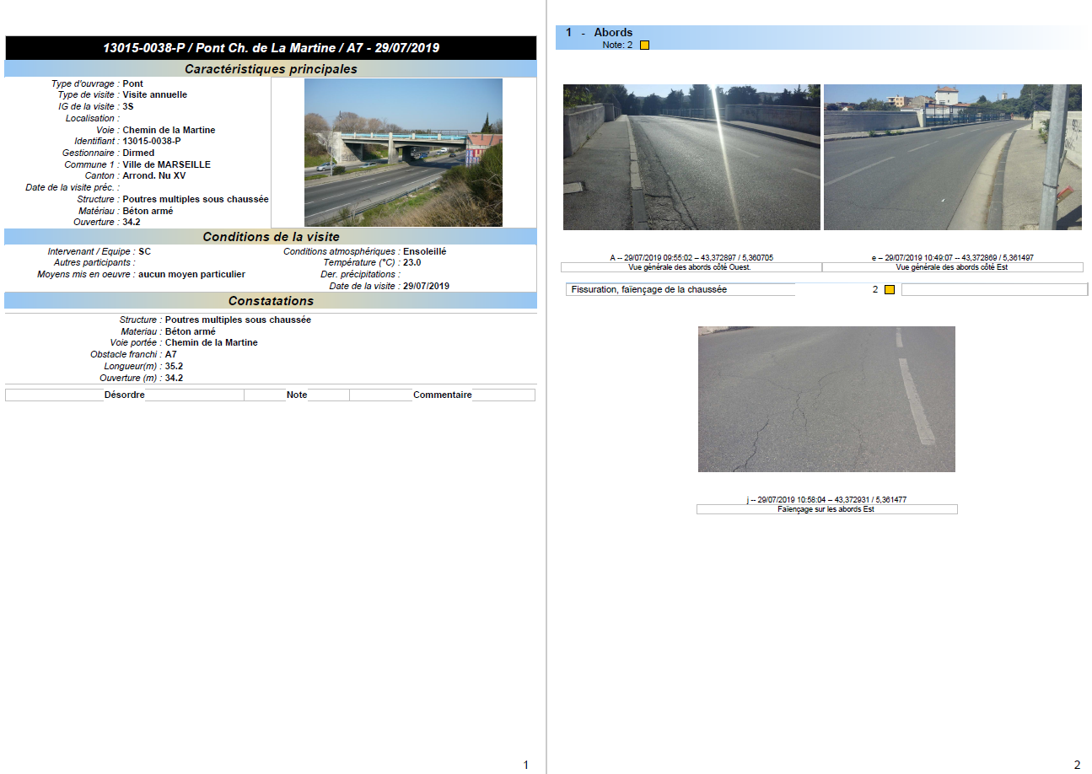

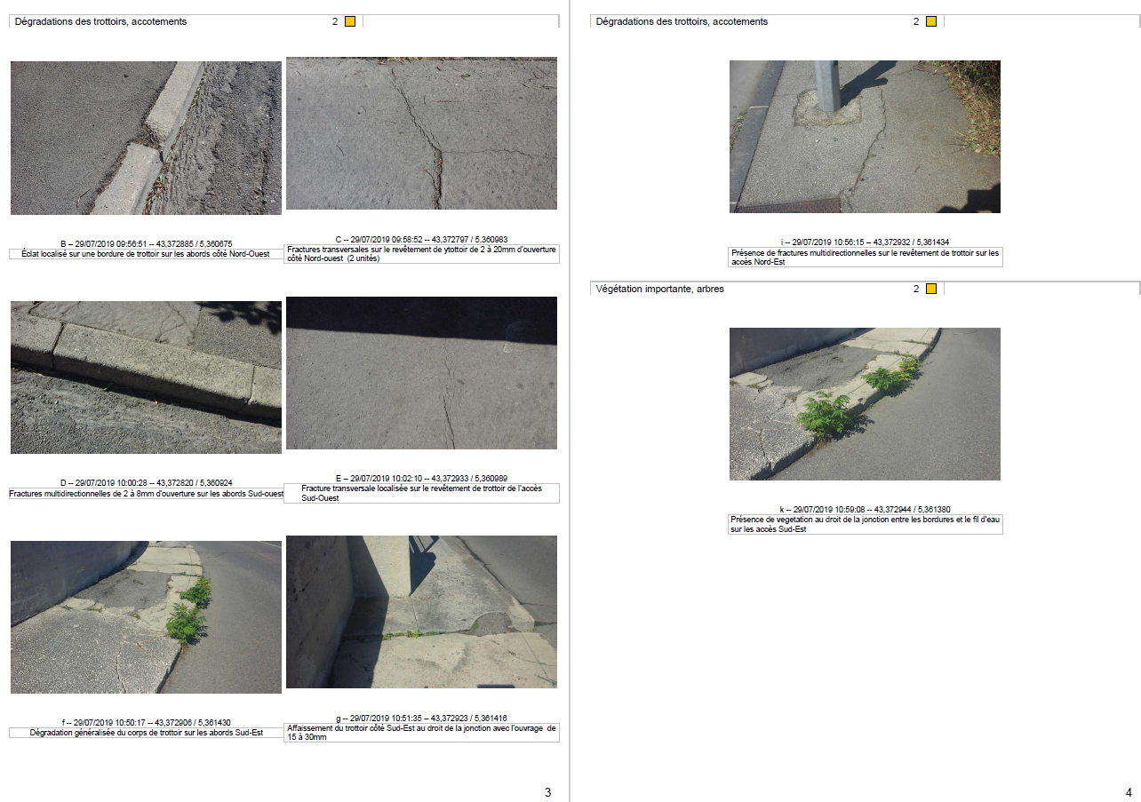

Page désordres – Rapport d’inspection

* **Synthèses techniques diverses :**
* De l’état du patrimoine,

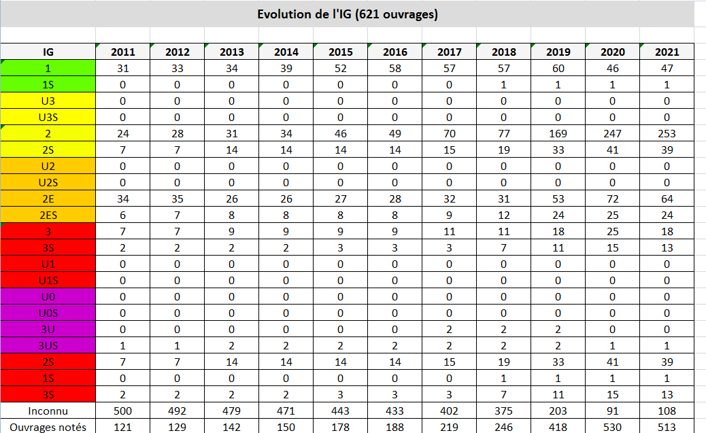

Evolution Indice de gravité (621 ouvrages)

* d’une partie du patrimoine,
* de certains composants - principales pathologies (désordres)

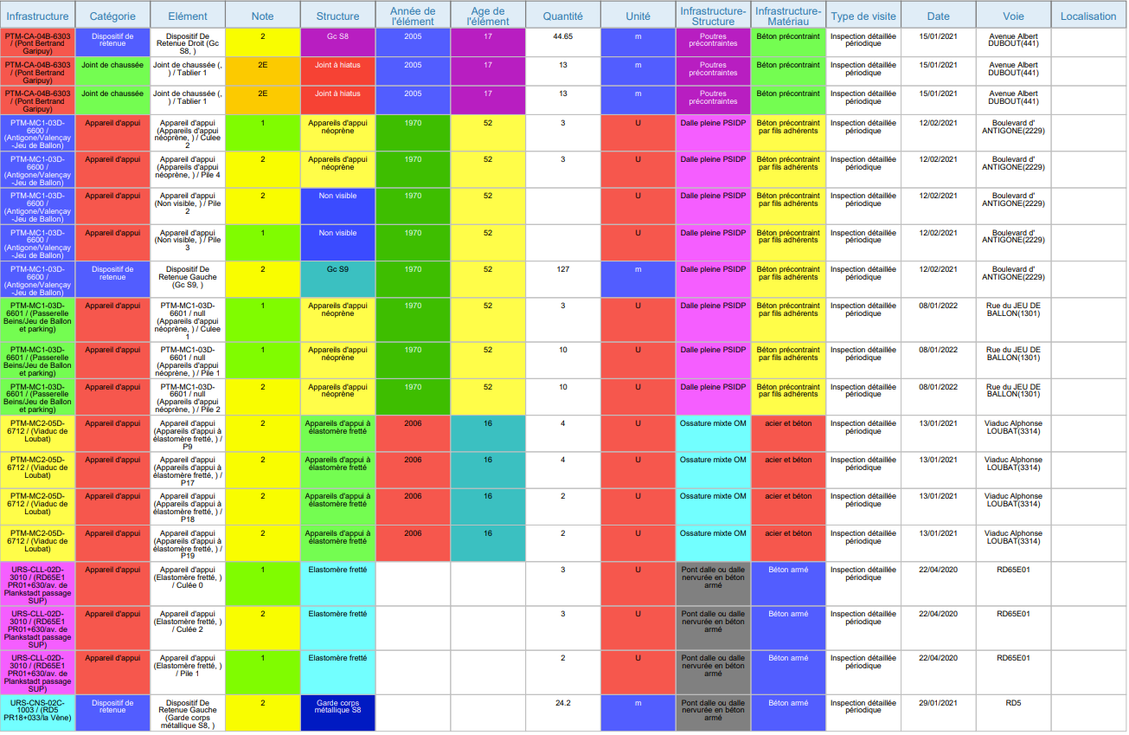

* défauts

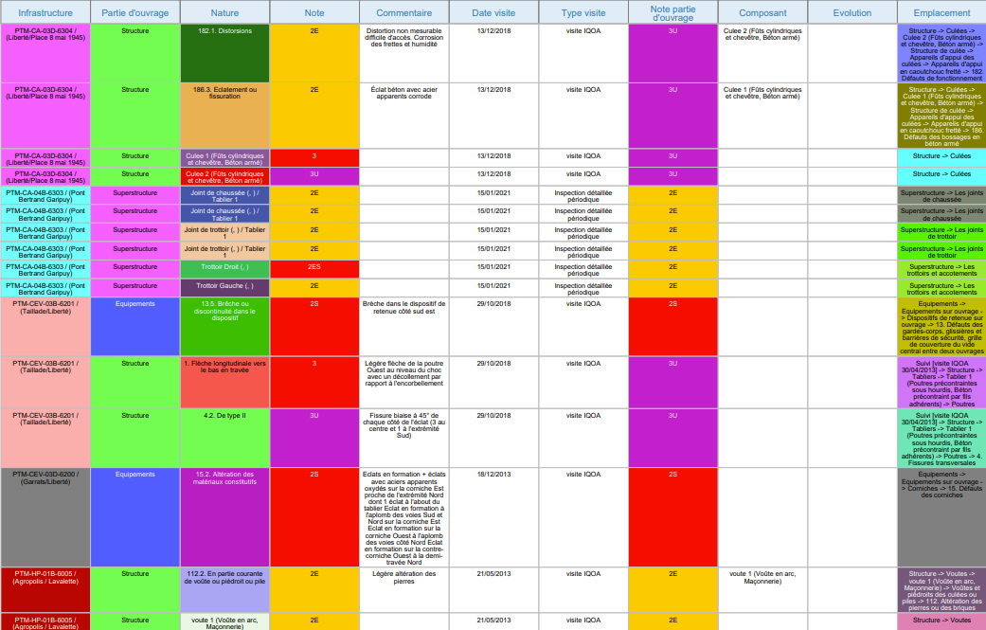

* **Fiche d’identité :**
* des ouvrages

|  |  |
| --- | --- |
|  |  |

* d’un groupe d’ouvrages ou de patrimoine

Edition par lot d’une sélection d’ouvrages

* **Planning prévisionnels :**
* **Suivis d’avancements :**

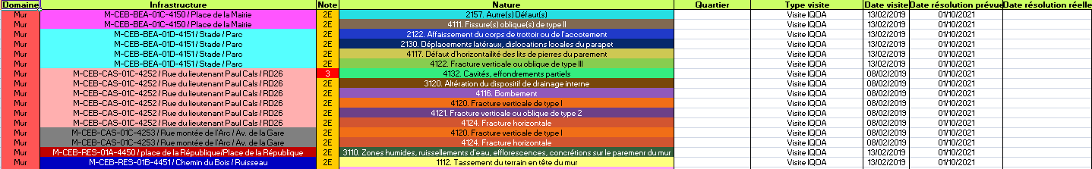

Tableaux de bord des défauts

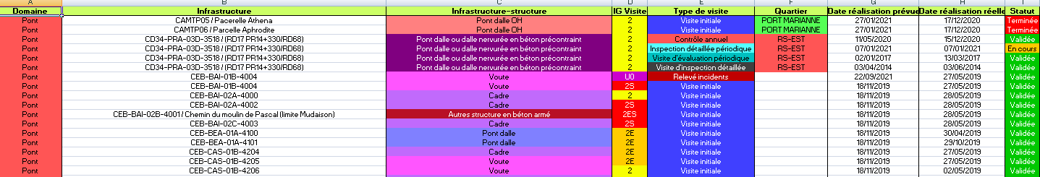

Tableaux de bord des visites

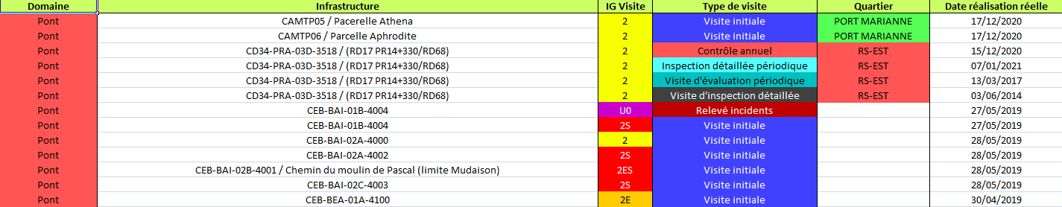

Tableaux de bord des notations

* **Rapport budgétaire :**

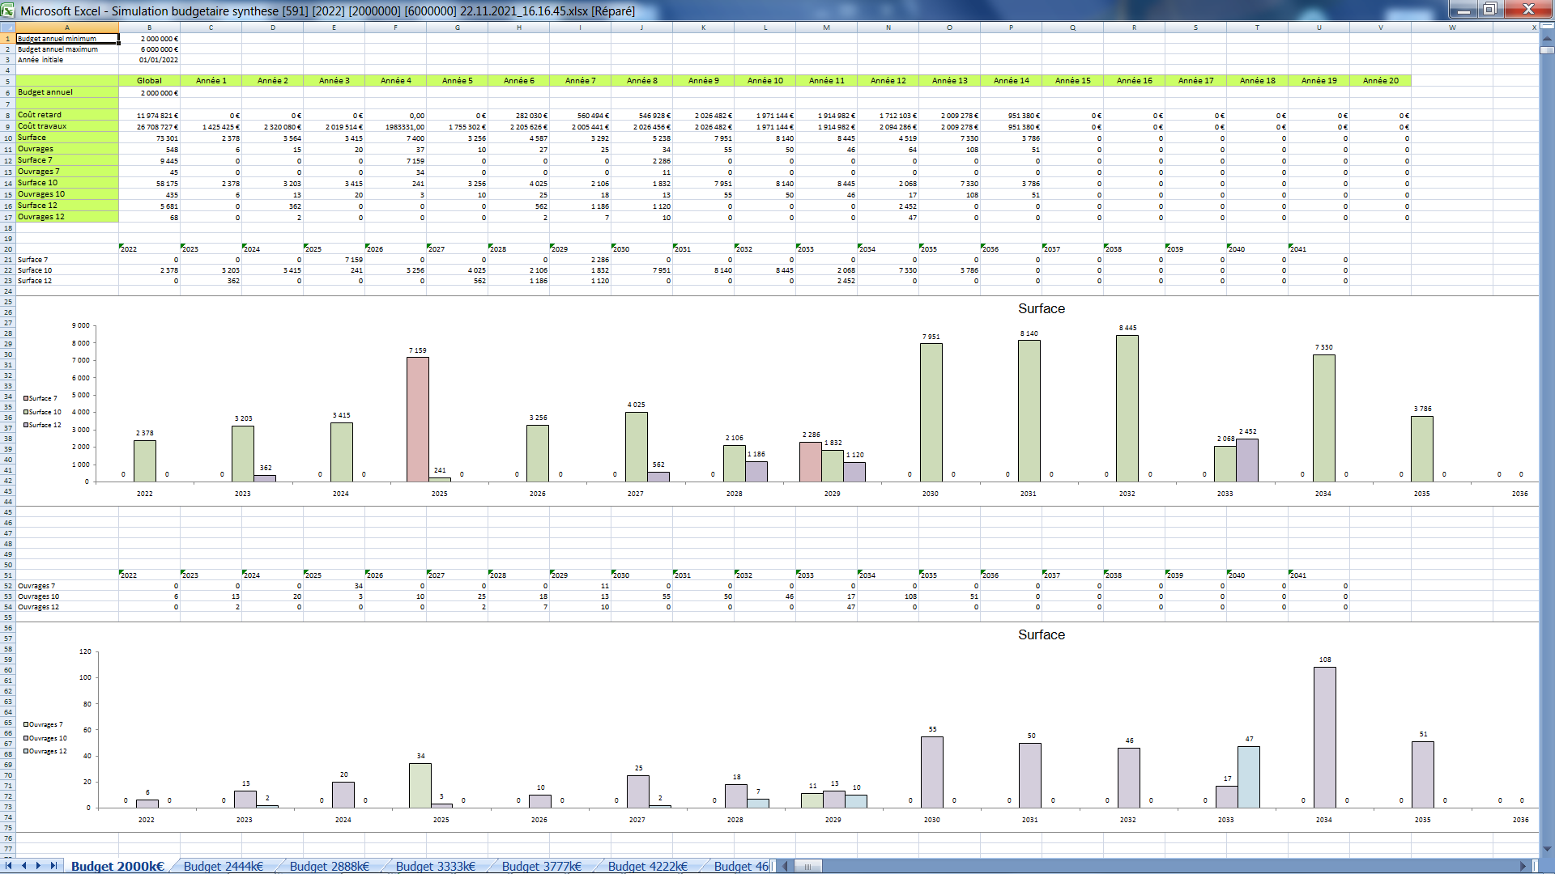

Simulation dans le temps pour un budget annuel du 2000 k€

Surface et nombre d'ouvrages traités.

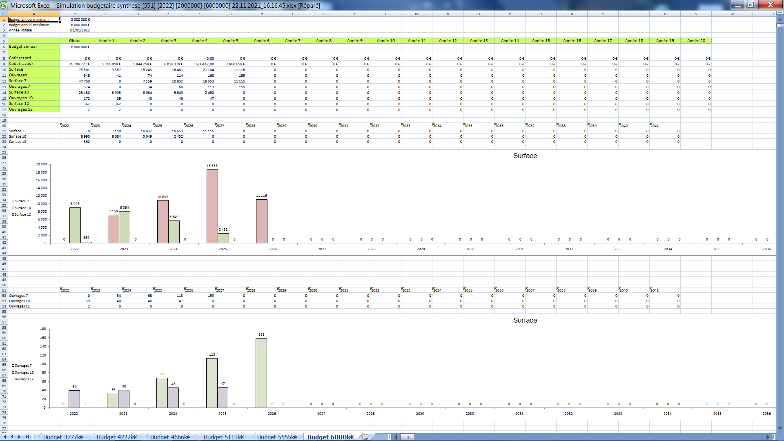

Simulation dans le temps pour un budget annuel du 6000 k€

Surface et nombre d'ouvrages traités.

#### Personnalisations des reportings

|  |
| --- |
| * Le système permet la création de tableaux paramétrables (Infrastructure, Visite, Action) et partageables incluant les colonnes existantes dans des tableaux prédéfinis, * Par exemple, pour les visites les colonnes Action curative et Interventions demandées      * Par exemple, pour les actions, la colonne Objet      * Le système permet la création de fiches (Infrastructure, Visite, Action) personnalisées par le positionnement dans des modèles de document Word de balises pour * Inclure des photos, des plans, des calculs EXCEL * Inclure des éléments prédéfinis (par exemple, pour les visites : en-tête, caractéristiques principales de l’ouvrage, conditions de la visite, notation, conclusions, historique des interventions |
| |  |  | | --- | --- | |  |  | |

* + 1. Synthèse de la couverture du périmètre

| **N° Chapitre mémoire et libellé item** | **Taux de couverture standard (%)** | **Développement spécifique (O/N)** | **Commentaires** |
| --- | --- | --- | --- |
|  | | | |
| 3.9 RGPD - Microsoft ADFS 3 (SAML 2.0) |  | N | Intégration en cours |
| 3.5.3 Planifier et gérer les inspections |  | N | Tableau des interventions à une échelle variable (journée, semaine, mois, …) |
|  |  |  |  |
|  |  |  |  |

* 1. Développements spécifiques
  2. Interfaces

Les 2 interfaces principales du système, celles d’OASIS-WEB et celles d’OKAPI sont présentées sous la forme de capture dans ce mémoire et dans la notice jointe : OASIS-OKAPI – Ergonomie et utilisations.

* 1. Impact de la solution proposée sur les systèmes existants

Au regard de l’architecture de la solution proposée et de sa mise en œuvre en mode SAAS, la solution proposée ne devrait pas avoir d’impact sur les systèmes existants.



Architecture de la solution proposée installée en mode SAAS

* 1. Reprise et initialisation des données

La reprise des données est effectuée par parties (ouvrages, composant, visites, actions, documents, environnement) via des opérations d’export-import :

1. Exportation par l’actuel fournisseur,
2. Importation dans l’environnement de test SAAS.

Les formats retenus (XLS, SHP, …) permettrent la reprise de l’ensemble des données relatives aux :

* 300 ouvrages,



* 19000 composants



* Visites

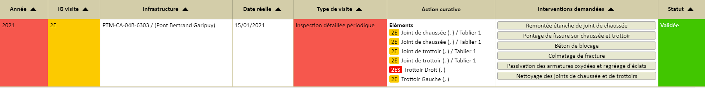

* Actions



* Documents

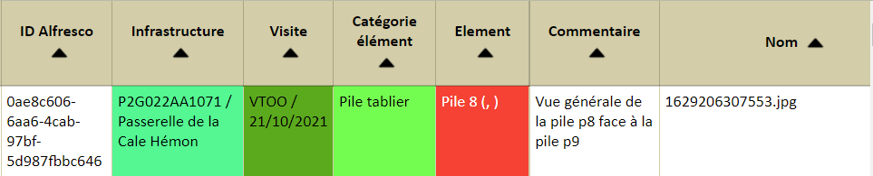

* 1. Risques
  2. Niveau de service

TWS s’engage à ce que l'interruption maximale de service ne dépasse pas 24h00 par an pour des interruptions non planifiées et 8h00 pour des interruptions planifiées, sur la période de fonctionnement (jours ouvrés, de 08h00 à 18h00). Les utilisateurs référents seront avertis 48h00 au préalable des interruptions planifiées.

TWS assure la maintenance curative du logiciel qui comprend :

* Anomalies bloquantes : une solution de contournement, lorsqu’elle est possible, dans les 4 heures ouvrables suivant l’appel ; la correction de l’anomalie dans les huit heures ouvrables suivant l’appel.
* Anomalies non bloquantes : une solution de contournement, lorsqu’elle est possible, dans les 2 jours ouvrés suivant l’appel ; la correction de l’anomalie dans les huit jours ouvrables suivant l’appel.
  1. Protection des données à caractère personnel (RGPD)

Du fait de l’intégration prévue de Microsoft ADFS 3 (SAML 2.0), extension de AD, aucune information personnelle ne sera enregistrée sur le SAAS.

* 1. Archivage / suppression / anonymisation
  2. Sécurité

La sécurité de la solution proposée est liée :

1. à la qualité de l’architecture retenue et à celle des composants qui la constituent



Schéma général de fonctionnement de l’ensemble du système OASIS-OKAPI

1. à la qualité de l’héherbergeur partenaire à savoir la société OVH ;

Cette sécurité est augmentée au fur et à mesure de l’expérience acquise.

* 1. Gestion des droits, traçabilité
     1. Gestion des droits des utilisateurs

L’objectif est de proposer à chaque utilisateur une interface adaptée à ses missions :

* Proposer aux utilisateurs des interfaces adaptées à leur profil et à leur façon de travailler,
* Afin de réduire le temps de prise en main des systèmes.

Le paramétrage de l’utilisation du système consiste en une liste de modèles à partir desquels seront créés les comptes des utilisateurs. Les paramétrages associés concernent :

* les interfaces,
* la navigation hypertexte,
* les menus,
* les commandes,
* les éditions (tableaux, bilans, ODT, statistiques)

L’administrateur du système dispose de deux espaces :

* le premier pour éditer les profils des utilisateurs et associer leurs logins à ces profils
* le second pour suivre l’utilisation du système et intervenir si nécessaire.

L'administrateur a tous les droits de modification et gère les droits des utilisateurs qu’il peut modifier à tout moment, tant en termes de possibilité d’accès au système de traitement (menus et fonctions) qu’en termes d’autorisations.

* + 1. Traçabilité

L’outil trace les connexion des administrateurs et des utilisateurs (date, heure, login et l'adresse IP de la machine) ainsi que certaines opérations effectuées sur les données manipulées.

Ces informations disponibles sous la forme de logs ne sont accessibles que par l’administrateur.

# Planning

Le planning proposé est le suivant :

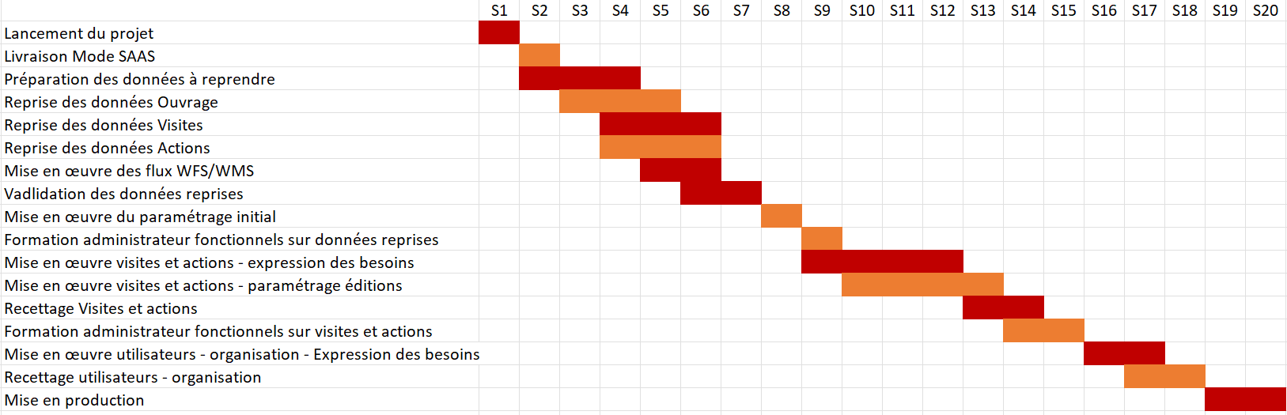

Le mode SAAS est livré en fin de semaine S2 avec la remise du livrable Conception détaillée.

La reprise des données est achevée semaine S6 avec la remise du livrable Reprise des données et validée semaine S7 au terme du processsus suivant :

* Semaine S2-S4 : Préparation des données à reprendre avec le prestataire actuel
* Semaine S3-S5 : Reprise des données ouvrages
* Semaine S4-S6 : Reprise des données visites
* Semaine S4-S6 : Reprise des données actions
* Semaine S5-S6 : Mise en œuvre des flux WFS/WMS
* Semaine S6-S7 : Validation des données reprises

La mise en place de la communication WFS/WMS avec le SIG d’ADP débute semaine S5 et est achevée semaine S6 avec la remise du livrable Flux WFS-WMS.

La mise en œuvre du paramétrage initial est réalisée semaine S8 avec le livrable Paramétrage initial ; il comprend

* le paramétrage initial des types de visite,
* l’intégration des plans de visite associés à ces types de visite,
* l’intégrationd’une bibliothèque de travaux conventionnels,
* la réalisation de la version initiale des pilotes OKAPI IDP, VE et CA sur une sélection d’ouvrages représentatifs.

Les administrateurs fonctionnels sont formés sur les données reprises semaine S9 à l’aide d’un livrable support de formation sur données reprises.

L'expression des besoins pour la mise en œuvre des visites et des actions est réalisée semaines S9-S12 en s'appuyant sur la réalisation de nouvelles versions des pilotes OKAPI IDP, VE et CA sur les ouvrages représentatifs choisis par ADP ; chaque nouvelle version des pilotes OKAPI est l’objet d’une documentation.

* semaine S9 : ADP exprime ses besoins pour la mise en œuvre des visites et des actions ; TWS présente la version initiale des pilotes OKAPI ; TWS formalise et prend en compte les observations exprimées par ADP ; ADP communique à TWS les ouvrages représentatifs choisis pour l'évaluation des pilotes.
* Semaine S10 : ADP évalue les pilotes et communique ses observations à TWS
* Semaine S11-S12 : TWS remet des versions actualisées des pilotes à ADP

Le paramétrage des éditions des visites et des actions est réalisée semaines S10-S13 ; le jeu de test pour les éditions est constitué par les données acquises avec les pilotes OKAPI susvisés.

Le recettage Visites et actions est effectué semaine S13-S14 sur la base des livrables Recette des pilotes OKAPI.

La formation administrateurs fonctionnels – visites et actions est réalisée semaines S14-S15.

L’expression des besoins utilisateurs – organisation est effectuée semaine S16-S17.

Le recettage utilisateurs – organisation est réalisée semaines S17-S18 à l’aide du livrable Recette utilisateurs – organisation.

La mise en production est réalisée semaines S19-S20.

# Prestations

TWS assure la mise en disposition et la mise en service de la solution OASIS-OKAPI en mode SaaS.

TWS dispose de locaux à Aix-en-Provence. Le produit (écrans de paramétrage et interface utilisateurs) est en français.

L’ensemble de la documentation fournie est rédigée en français.

4. 1. Abonnement

Dans le cadre du mode SAAS, TWS fournit à Aéroports de Paris un abonnement annuel (matériel, licence, support, maintenance, etc…) :

1. environ 50 utilisateurs dont 15 en simultané sont estimés. (CCTP 3.11)

La mise en disposition et la mise en service de la solution OASIS-OKAPI en mode SaaS est assurée par TWS.

Elle permet la satisfaction des besoins émis dans le présent document.

L’équipe de TWS a acquis avec plusieurs clients une compétence et une expérience pour le déploiement d’OASIS-OKAPI en mode SAAS.

* 1. Installation et assistance technique

L’installation des serveurs est réalisée par TWS sur les SaaS. (Cf. notice d’installation jointe)

* 1. Conception

Un exemple de cahier de recettes est joint à l’offre.

*PJ Recette des 3 évolutions du Pilote CA 6 modeles.pdf*

Ce cahier des recettes comprend 3 chapitres associés aux 3 développements d’un Pilote OKAPI CA 6 domaines :

1. Développement initial : PILOTE CA 6 MODELES V1 (11/01/2021)
2. Evolution PILOTE V1 (11/01/2021) -> V2 (11/03/2021)
3. Evolution PILOTE V2 (11/03/21) -> V3(30/04/2021)
   1. Mise en œuvre

Les outils et méthodes utilisés sont les suivants :

1. Pour le développement du logiciel,

* Méthode : méthode agile, cycle court, développement itératif, modèlisation objet, modèlisation des connaissances
* Outils utilisés : WILDFLY, GEOSERVER, ECLIPSE, J2E Java, Javascript, HTML5, ALFRESCO, PostGreSQL
* Principes de base : intégrer des briques logicielles de grande qualité ; acheter du conseil pour leur mise en œuvre, réalisation de pilotes ; déployer en mode SAAS en production et en test ; travailler en partenariat avec les équipes du client (par exemple, l’équipe SIG de CNR) ; factoriser les bonnes approches.

1. Pour ses tests unitaires,

* Méthode : tout paquet de classe livré fait l’objet de tests unitaires documentés et d’une fiche de test unitaire.

1. Pour ses tests d’intégration

* Méthode : les tests d’intégration sont réalisés sur des jeux de données constitués avec l’assistance des équipes projets ADP ; les tests sont effectués en mode SaaS ; par là-même ils sont accessibles aux équipes projets ADP ; ils sont les objets de compte-rendus.

1. Pour ses tests de non régression

* Les causes et effets de régression sont liées soit à la modification ou à l'ajout d'un traitement soit à la montée de version d'un des composants du système (par exemple WILDFLY) où à la montée de version des protocoles utilisés pour la communication avec un logiciel tiers partenaire (par exemple, SIG).
* Méthode : dans le premier cas, vérification locale du fonctionnement des fonctionnalités pouvant être affectées par la modification ou l’ajout du traitement concerné ; dans le second cas, vérification des fonctionnalités de haut niveau, particulièrement les plus importantes. L’ensemble des vérifications sont les objets de compte-rendus ; dans le troisième cas, vérification du fonctionnement des interopérabilités avec le logiciel tiers partenaire.
  1. Transferts fonctionnel et technique des compétences

Le transfert de compétences fonctionnelles et techniques est conçu avec les idées suivantes :

1. Il est réalisé en présentiel ou à distance par module d'une demi-journée.
2. Il est réalisé sur un jeu de données préparé par l’intervenant et disponible sur le SAAS de test.
3. Il est conçu pour permettre une bonne appropriation de la solution logicielle OASIS-OKAPI.
4. A l'issue de la session, un ou plusieurs mémentos sont remis aux stagiaires.

## 

## 

## 

## 

## 

* 1. Reprise et initialisation des données
     1. La reprise des données

*Actuellement un peu plus de 300 ouvrages d'art sont gérés par le laboratoire du groupe ADP ; ce nombre pourrait atteindre les 500 dans les années à venir. La décomposition de ces ouvrages génère environ 16 000 composants unitaires (planchers, tablier, piles, …).*

*Le logiciel actuel stocke différentes données sous deux formes distinctes :*

* *Base de données au format « MSSQL backup » d'environ 2,5 Go.*
* *Bibliothèque de fichiers divers (PDF, DWG, jpg, doc, xls, …) d'environ 30 Go.*

Comme vu au chapitre 3.7 ci-dessus, la reprise des données comprend :

1. La reprise des 300 ouvrages et des 19000 composants: données et documents associés,
2. La reprise des visites : données générales, désordres, défauts et documents associés,
3. La reprise des actions curatives et préventives : données générales, prestations et documents associés,
4. La reprise induite de l’environnement : contacts, voies, tables de référence, …
5. La reprise associée des documents : les documents associés seront intégrés dans la GED ALFRESCO installée sur le SAAS et interfacée avec OASIS-OKAPI. *Bibliothèque de fichiers divers (PDF, DWG, jpg, doc, xls, …) d'environ 30 Go ; volume appelé à augmenter d'autant plus rapidement que se développera l'usage des méthodes télévisuelles, modèles 3D, etc. d'environ 50 à 100 Go certaines années. On estime un volume d'environ 500 G0 dans les cinq années à venir*. L’espace disponible sur le SAAS évoluera pour prendre en compte la volumétrie associée aux données et documents de l’application.

La méthode générale suivie pour la reprise est itérative suivant un cycle intégration->validation et séquentielle (reprise des ouvrages et de l’environnement puis reprise des visites puis reprise des actions).

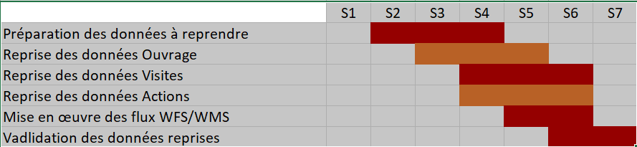

Dans ce contexte,

1. Semaine S2, SS4– Préparation des données à reprendre - TWS

* prend contact avec le prestataire
* convient des formats utilisés pour le transfert : fichiers plat de type EXCEL et/ou SHP, etc.
* vérifie la complétude des données (Ouvrages, Visites, Actions, Documents) fournies dans les différents formats en les important
* envisage avec le prestataire des formats plus complets
* produit un livrable Préparation des données à reprendre

1. Semaine S3-S5 - Reprise des données Ouvrages ; TWS

* travaille sur la première version de l'intégration dans OASIS-OKAPI des données transmises,
* à la fin de celle-ci, TWS présente une première version de l'intégration
* met à disposition des outils en mode SAAS pour vérifier celle-ci ; des outils macro sur un ensemble des ouvrages ; des outils micro sur des ouvrages ;
* prend en compte les premières observations d’ADP
* travaille sur la seconde version semaine S4 de l'intégration dans OASIS-OKAPI des données transmises,
* prend en compte les observations transmises par ADP,
* fournit une seconde version de l'intégration dans OASIS-OKAPI des données transmises
* ajuste/complète le cas échéant la reprise des données Ouvrage
* avant de fournir un livrable Reprise des données Ouvrages

1. Semaine S4-S5 Reprise des données Visites selon une démarche analogue
2. Semaine S4-S5 Reprise des données Actions selon une démarche analogue
3. Semaine S6-S7 Validation des données reprises Ouvrages/Visites/Actions ; TWS

* met à disposition des outils en mode SAAS pour vérifier celle-ci ; des outils macro sur un ensemble d’ouvrages/visites/actions ; des outils micro sur des ouvrages/visites/actions
* prend en compte les observations d’ADP et ajuste/complète le cas échéant la reprise des données
  + 1. Mise en place de la communication avec le SIG

Le système est interfacé avec les SIG sous technologie ESRI via les protocoles de l’OGC WFS/WMS.

La mise en place de la communication avec le SIG participe à la reprise des données :

1. La géométrie (SIG) des ouvrages qui permet à l’utilisateur d’identifier sur la carte, dans le cas des ponts, leurs voies portée et franchie.Exprimée dans le SIG, la géométrie est importée dans OASIS/OKAPI[[1]](#footnote-1) via un flux WFS.

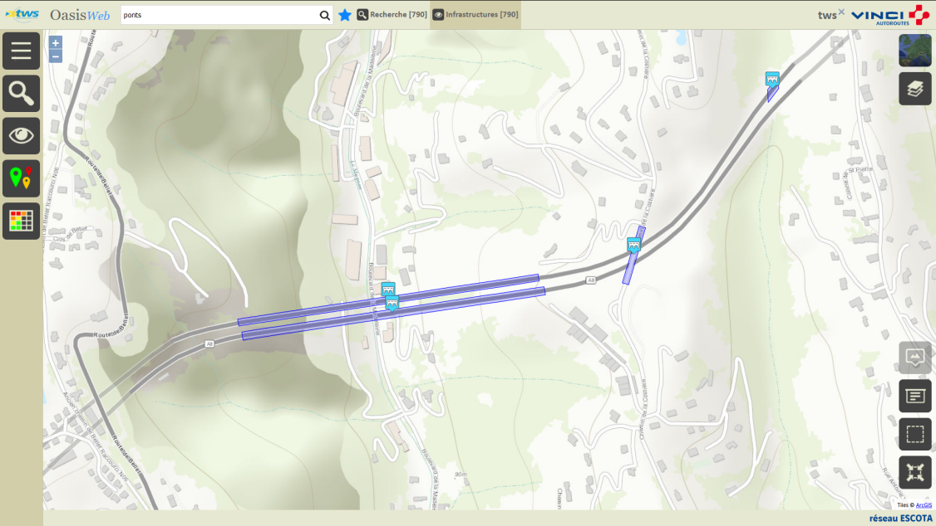

1. Le fond de carte par défaut et le fond de carte secondaire (qui s'affiche via le bouton [satellite]) peuvent être paramétrés pour utiliser les ressources :SIG ou l’IGN sous réserve de l’intégration du code IGN du Département. Le code IGN correspond à la « clé de service IGN » qui identifie le client IGN.Pour ce qui est de l’authentification elle peut soit être liée à votre domaine dans le cas d’une licence site, ou par login/mot de passe :
2. On accède aux couches cartographiques disponibles.

1. en utilisant le bouton « Couches cartographiques » situé en haut à droite de zone d’affichage :

1. Et en cochant une couche cartographique parmi celles proposées :

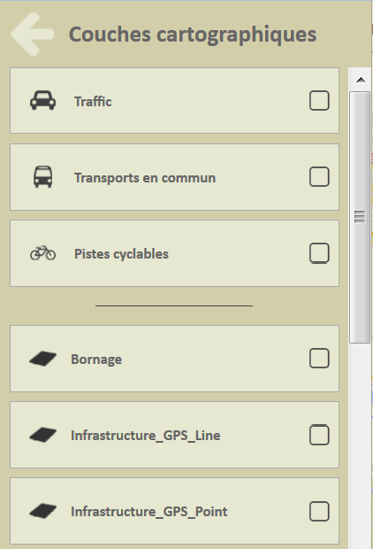

1. La ou les couches est(sont) aussitôt été rajoutée(s) :

La base est aussi alimentée, via l'outil bureau en documents divers, textes, photos, plans, rapports.

Certains sont des dossiers d'inspections télévisuelles basées sur de nombreuses photographies en haute définition, relevés 3D, … , très volumineux et accompagnés des applications telles que, viewer, etc. en permettant la consultation et l'analyse. Un tel dossier peut atteindre 45 à 50 Go à lui seul.

* 1. Assistance à la VABF (Vérification d’Aptitude au Bon Fonctionnement)

L’organisation mise en place pour assister ADP lors des phases de VABF et notamment pour assurer une réactivité forte cas d’anomalie :

1. Mise à disposition d’une adresse mail réservée à la hot-line pour signaler et identifier le problème rencontré
2. Mise en place de réunions TEAMS pour concrétiser sur les données de production et vérifier les solutions proposées sur le serveur de test.
   1. Formation des utilisateurs

## 

## 

## 

* + 1. Idées générales sur la formation

La formation est conçue avec les idées suivantes :

1. Elle est réalisée en présentiel ou à distance par module d'une demi-journée.
2. Elle est réalisée sur un jeu de données préparé par le formateur et disponible sur le SAAS
3. Elle est conçue pour permettre une bonne utilisation de la solution logicielle OASIS-OKAPI et faciliter la réalisation des missions qui leur sont dévolues.
4. A l'issue de la formation, un ou plusieurs mémentos sont remis aux stagiaires.
5. Elle vient en complément des forums OASIS-OKAPI qui se déroulent deux fois par an soit dans les locaux de TWS à Aix-en-Provence, soit en distanciel avec des sessions TEAMS. Pour une utilisation optimale du système, les utilisateurs et administrateurs d’OASIS-OKAPI sont invités à participer régulièrement à ces forums.
6. Pour une meilleure efficacité, il est demandé aux membres du groupe de mettre en pratique les formations dans les jours qui suivent.
7. Les supports de formation, les documentations et l’aide en ligne sont rédigés en français.
   * 1. Modules de formation

Les programmes sont réalisés à partir de modules. Les modules proposés sont des suggestions et seront adaptés et complétés en fonction des demandes de l’équipe projet.

1. Utilisation générale d'OASIS-WEB (M1)
2. Recensement des ouvrages (M2)
3. Programmer les visites (M3)
4. Contrôler la qualité des campagnes de surveillance (M4)
5. Programmer les actions (M5)
6. Préparer et suivre les campagnes de visite (M6)
7. Exprimer et suivre une politique de surveillance (M7)
8. Gérer les convois exceptionnels (M8)
9. Programmation budgétaire (M9)
10. Réaliser une campagne de visite avec OKAPI : transférer les visites à réaliser sur la tablette, réaliser les visites, les télécharger une fois terminées, les valider avec OASIS-WEB (M10)
11. Les contrôles annuels (M11)
12. Les visites d’évaluation (M12)
13. Les Inspections Détaillées (M13)
14. Exploitation des visites (M14)
15. Interopérabilités avec le SIG (M15)
16. Interopérabilités avec des systèmes tiers (M16)
    * 1. Programme de formation

Pour les administrateurs fonctionnels, le le programme de formation suggéré est :

* Utilisation générale d'OASIS-WEB (M1)
* Recensement des ouvrages (M2)
* Programmer les visites (M3)
* Contrôler la qualité des campagnes de surveillance (M4)
* Programmer les actions (M5)
* Préparer et suivre les campagnes de visite (M6)
* Réaliser une campagne de visite avec OKAPI : transférer les visites à réaliser sur la tablette, réaliser les visites, les télécharger une fois terminées, les valider avec OASIS-WEB (M10)
* Les contrôles annuels (M11)
* Les visites d’évaluation (M12)
* Les Inspections Détaillées (M13)
* Exploitation des visites (M14)
* Interopérabilités avec le SIG (M15)
* Interopérabilités avec des systèmes tiers (M16)
  + 1. La documentation

La documentation de la solution OASIS-OKAPI à l’attention des utilisateurs est mise à disposition via le site www.twssa.com.

Elle comprend :

1. un chapitre « OASIS-OKAPI - Ergonomie et utilisations » :

* OASIS-OKAPI Ergonomie et utilisation
* OASIS-WEB utilisation générale
* Utilisation d'une tablette OKAPI

1. des documentations attachées aux modules Ponts, Murs, Digues, Aqueducs
2. des documentations fonctionnelles :

* Recenser les ouvrages : Réaliser le recensement d'ouvrages avec OKAPI à partir de modèles, Recenser un ouvrage avec OASIS-WEB
* Visiter les ouvrages : Le tableau de bord des visites, Dématérialiser les visites d'ouvrages (Synchrones), Dématérialiser les visites d'ouvrages (Asynchrones), Repartir d'une visite précédente
* Gestion des visites : Suivi de la politique de surveillance, Les visites fréquentielles OKAPI, Générer les paquets annuels de visites OKAPI, Solder les défauts depuis OKAPI, Validation différenciée des visites dans OASIS-WEB, Validation automatique des visites OKAPI sauf demande explicite.
* Gestion des défauts : Analyse des ouvrages dans des tableaux de priorité, Création d'actions à partir des défauts, Suivi des défauts, Solder les défauts dans OASIS-WEB, Résoudre les parties d'ouvrages dans OASIS-WEB
* Relations avec les prestataires : Fournir une tablette à un prestataire
* Gestion des convois exceptionnels
* Gestion des réseaux
  1. Assistance à la mise en production

1. Mise à disposition d’une assistance technique pendant la phase de production via une adresse mail réservée
2. Mise en place de réunions TEAMS à la demande prendant cette phase.
   1. Assistance au déploiement
3. Mise à disposition d’une adresse mail et d’une ligne téléphonique réservées à l’assistance pendant la période de déploiement et à la hotline peandant la phase de VSR
4. Mise en place de réunions TEAMS à la demande prendant ces deux phases.
   1. Assistance à la VSR

L’organisation mise en place pour assurer une réactivité forte en cas d’anomalie :

1. Mise à disposition d’une adresse mail réservée à la hot-line pour signaler et identifier le problème rencontré
2. Mise en place de réunions TEAMS pour concrétiser sur les données de production et vérifier les solutions proposées sur le serveur de test.
   1. Maintenance

Les modalités du contrat de maintenance sont spécifiées dans le contrat de service proposé.

* 1. Hébergement

TWS s'engage à assurer la maintenance du système d’exploitation et de ses ressources en particulier par rapport à la montée en charge :

1. Gérer les ressources du système
2. Surveiller les alarmes du système d’exploitation et de la base de données
3. Gérer les coupures planifiées des serveurs
4. Redémarrer les serveurs
5. Réaliser les changements mineurs des versions du système d’exploitation notamment ceux relatifs à la sécurité
6. Assurer les changements importants du système d’exploitation quand cela s’avère nécessaire (fin de la maintenance du système d’exploitation)

* Exploitation et administration de la base de données de l’outil

TWS assure la gestion opérationnelle du SGBD :

* Superviser l’installation correcte de la base de données
* Contrôler l’occupation des objets DBMS (table spaces, rollback segments, tables…)
* Contrôler les performances d’accès à la base de données
* Gérer les droits de la base de données
* Gestion des télécommunications

TWS s’engage à maintenir en bon état de fonctionnement le Logiciel couvert par ce contrat. L’administration opérationnelle des accès au SaaS est assurée par l’hébergeur OVH.

* Exploitation de l’outil

TWS s’engage à mettre en place un contrôle de l’exploitation des services du Logiciel : traces et archivage de celles-ci.

* Opérations de sécurité et sauvegardes Services

TWS s'engage à assurer la maintenance du système d’exploitation et de ses ressources en particulier par rapport à la montée en charge :

* Mettre en œuvre et exploiter un anti-virus
* Mettre en œuvre et exploiter un firewall

L’offre comprend OpenStack d’OVH qui intègre un système de rotation de sauvegardes sur 7 jours. En spécifiant le nombre d'éléments inclus dans la rotation, le système va gérer automatiquement le maintien de l'historique et supprimer la sauvegarde la plus ancienne lorsqu'une nouvelle est créée.

* Gestion des incidents Services

La gestion des incidents est garantie par OVHCloud est spécifiée dans l’ « ARTICLE 7 : ENGAGEMENTS DE NIVEAUX DE SERVICE (SLA) » de l’ « ANNEXE 4 – OVHCLOUD – CONDITIONS PARTICULIÈRES DU SERVICE PUBLIC CLOUD » du contrat de service OASIS-OKAPI en mode SaaS.

Dans le cadre de l’hébergement par OVHCloud, un audit annuel de sécurité sera effectué chaque année dont les conclusions seront transmises à ADP.

* 1. Support utilisateur

L’assistance de premier niveau est fournie par le service hotline d'Aéroports de Paris. En fonction du problème rencontré, la hotline d'Aéroports de Paris contactera le support utilisateur du titulaire. Le support technique et utilisateur devra être disponible de 8h-17h, 5j/7 en Français. Un SLA en termes de prise en compte de l'appel, de traitement de l'anomalie, de remise en service, doit être défini, décrit et communiqué. Le SLA proposé doit être conforme aux exigences du document marché (Article 17). Les utilisateurs de la solution devront pouvoir bénéficier autant de fois que nécessaire (et au minimum lors de la phase d'initialisation) d'un accompagnement.

Le service d’assistance technique consiste à assister les Utilisateurs par mail, téléphone, visioconférence ou télémaintenance. Il sera répondu au Client, aux heures de bureau, les jours ouvrables (soit de 8 heures 30 à 17 heures 30 du lundi au vendredi). La société TWS met à disposition des utilisateurs une **adresse e-mail dédiée à la hot line :** [**support@twssa.com**](mailto:support@twssa.com) et un **espace Membre sécurisé** par login et mot de passe sur son site internet pour :

1. Télécharger les dernières versions des logiciels
2. Télécharger au format PDF : compte-rendus des derniers forums, tutoriels, documentations techniques, documentations de formation.

Une **aide en ligne** est aussi disponible à partir du logiciel.

* 1. Réversibilité des données

Toutes les données intégrées dans le logiciel restent propriété d'Aéroport de Paris. En cas de cessation du marché,TWS s’engage à restituer à ADP la base de données et tous les fichiers documents associés en format natif ou export (excel …)

# Organisation du projet

2. 1. Effectifs et ressources Projet

## 

* + 1. Effectif moyen annuel

Pour chacune des trois dernières années, les effectifs moyens annuels de TWS sont de 8 personnes dont deux personnes d’encadrement.

* + 1. Effectif et moyens techniques associés au projet

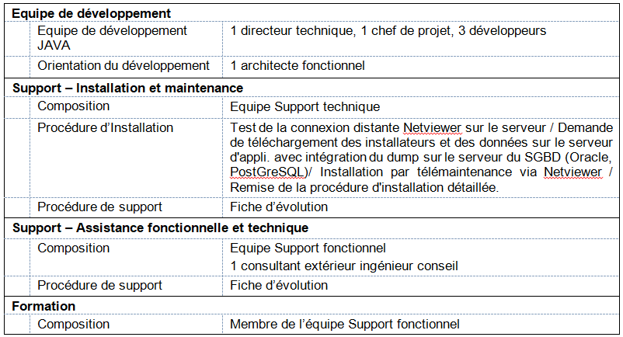

* + 1. Expérience professionnelle des collaborateurs réalisant les prestations

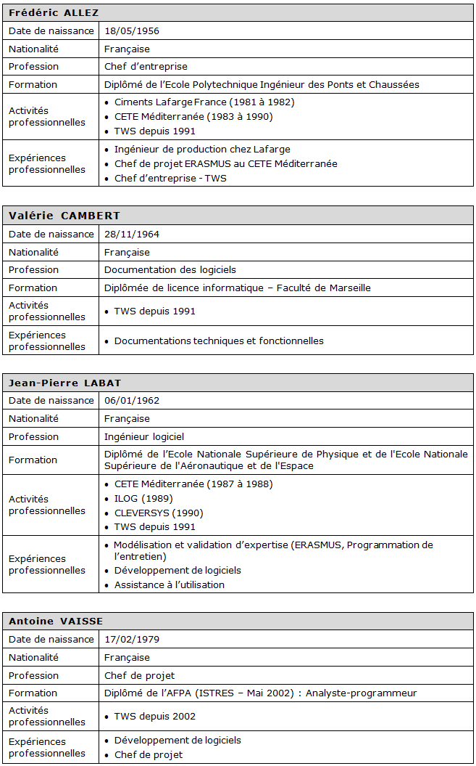

* 1. Qualité

## 

* + 1. Points clés du plan qualité

Les points clés du plan pour la réussite du projet sont :

* La qualité de la reprise des données,
* La qualité des pilotes OKAPI-IDP, OKAPI-VE et OKAPI-CA
* La qualité de la coopération avec les logiciels tiers : SIG, GMAO, OXAND, etc.
  + 1. Certifications
    2. Validation des documents

La méthode envisagée pour faciliter la validation des documents comprend :

* La lecture croisée des livrables,
* L’animation de séances d’explication sur les données en mode SAAS,
* La réalisation de pilotes OKAPI
  + 1. Indicateurs qualité

→ Indicateurs quantitatifs (moyens, résultats,…) :

* VABF concluante à 98 % (sans anomalies bloquantes)
* Délai de mise en œuvre tel que défini lors de la contractualisation
* Disponibilité de l'application, mesuré par le taux de disponibilité annuel tel que décrit au chapitre "niveau de service attendu, disponibilité".

→ Indicateurs qualitatifs (qualité, ressenti …) :

* Prise en main du nouveau système : questionnaire de satisfaction
* Ergonomie du système
  + 1. Revue qualité

→ Le candidat fournira le sommaire type d'une revue qualité.

Le titulaire prévoira en concertation avec Aéroports de Paris, une revue qualité en cours de projet, dont il devra présenter les résultats à Aéroports de Paris.

Livrable :

* Revue qualité

Conçue pour obtenir la validation contractuelle de la phase examinée, la revue qualité comprend :

1. La présentation de la phase examinée,
2. Les avancements réalisés par l’équipe projet,
3. La présentation des supports des livrables,
4. La présentation de la phase suivante.
   * 1. Conformité des exigences

Une matrice de conformité sera maintenue au cours du projet :

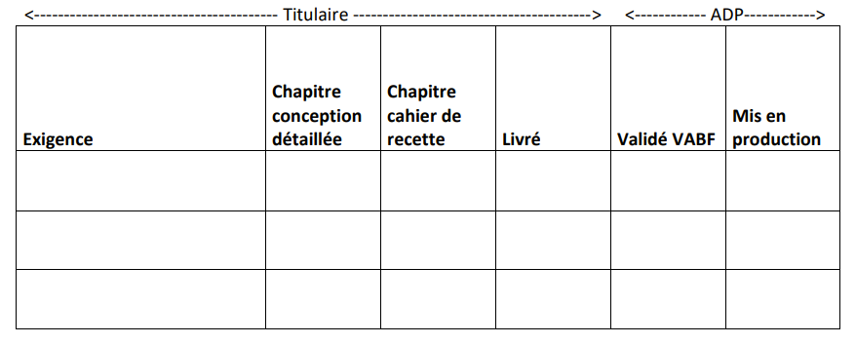

# Exigences Sécurité pour l’externalisation

* 1. Sécurité logique

Cf fichier Excel des exigences sécurité pour l’externalisation.

* 1. Sécurité physique

Cf fichier Excel des exigences sécurité pour l’externalisation.

* 1. Périmètre de sécurité physique

Les serveurs de production et de test sont dans des espaces virtuels protégés par l’hébergeur OVH.

* 1. Contrôle physique des accès

Cf fichier Excel des exigences sécurité pour l’externalisation.

* 1. Sécurité liée à l’exploitation

Séparation physique : les serveur de production et de test seront localisés sur des sites distincts.

* 1. Sécurité réseau

L’hébergeur OVH met en oeuvre des solutions pour parer les attaques notamment celles par déni de service. Un processus d’amélioration continu est en œuvre chez OVH.

* 1. Sous-traitance

Dans le cadre du projet, si TWS recourt à des services d’experts tiers ; ADP sera tenu informée ; TWS s’engage à ce que ces experts se conforment aux mesures prises pour la prévention des risques.

* 1. Gestion des crises liées à la sécurité de l’information

Les comptes rendus communiqués par OVH lors des crises sont partagés avec ADP : mise en sécurité consécutive à une attaque, début de l’attaque, fin de l’attaque, etc.

Un processus d’amélioration continu est en œuvre chez OVH.

# Informations complémentaires

1. Elle peut également être saisie dans OASIS-OKAPI [↑](#footnote-ref-1)